**Tutoriel Praat**

*Hannah King*

*Ce tutoriel a pour but de vous introduire au logiciel* [*Praat*](http://www.praat.org/)*, de son installation du logiciel jusqu'à la programmation, afin de réaliser vos propres analyses acoustiques de la parole, de l’installation du logiciel jusqu’à la programmation. Cette brochure a été développée pour les travaux dirigés du cours de Phonétique du Master Recherche en Sciences du langage à l’Université de Paris (2018-2019), mais elle pourrait servir de guide à d’autres utilisateurs débutants de Praat. Les* [*fichiers associés*](https://github.com/hehmking/tutoriel_praat_debutants/tree/fichiers) *sont à télécharger au préalable. Ce tutoriel contient des explications ainsi que des exercices. Les onze cours sont à suivre l’un après l’autre, les exercices devant être effectués au fur et à mesure de l’apprentissage.*

**Sommaire**

Cours 1 : Mes premiers pas avec Praat 2

Cours 2 : Introduction à la segmentation 10

Cours 3 : Premières analyses acoustiques – durée 14

Cours 4 : Lecture des spectrogrammes – consonnes orales et voisement 17

Devoir 1 : Lecture des spectrogrammes – Voice Onset Time 20

Cours 5 : Lecture des spectrogrammes – voyelles et sonantes 21

Devoir 2 : Enregistrer et segmenter un texte 26

Cours 6 : Analyses de la fréquence fondamentale 27

Cours 7 : Manipulations de la fréquence fondamentale 30

Cours 8 : Scripting – mon premier script 33

Cours 9 : Scripting – à la recherche des formants 36

Cours 10 : Scripting – personnaliser un script 38

Devoir 3 : Scripting – créer un trapèze vocalique avec vos données acoustiques 39

Cours 11 : Scripting – les boucles 40

Annexes : Praat plante – quoi faire ! 45

Annexes : Liens utiles 46

# Cours 1 : Mes premiers pas avec Praat

**Objectifs :** Explorer les fonctionnalités de base de Praat ([www.praat.org](http://www.praat.org)) ; apprendre à installer Praat, l’ouvrir, créer et enregistrer un son, le jouer, le visualiser, l’annoter et le manipuler.

**Qu’est-ce que Praat ?**

Praat est un logiciel gratuit pour l’analyse, la manipulation et l’annotation de sons, particulièrement ceux de la parole. Paul Boersma et David Weenink de l’Institute of Phonetic Sciences de l’Université d’Amsterdam ont créé Praat en 1996 et ils continuent de développer cet outil avec sa communauté des utilisateurs. Il a été conçu à la fois pour les non spécialistes en traitement de la parole, grâce à ses interfaces graphiques et menus simplifiés, et pour les utilisateurs avancés, grâce aux nombreuses possibilités de manipulations, d’analyses et de programmation.

**Télécharger, installer et démarrer Praat**

Le logiciel peut être téléchargé depuis le site [www.praat.org](http://www.praat.org) pour de nombreux systèmes d’exploitation (Windows, Mac, Linux…). Le fichier téléchargé est une archive qui contient un unique fichier-application exécutable directement, sans installation.

1. Ouvrez Praat en cliquant sur cette icône.



**L’interface**

Au démarrage, Praat ouvre deux fenêtres : *Praat Objects* et *Praat Picture*. Cette dernière n’est pas utile dans un premier temps (elle est utilisée pour afficher les graphes) et peut être fermée. *Praat Objects* est la fenêtre principale de Praat, elle contient une liste d’objets (en blanc à gauche), des menus (en haut), des boutons fixes (en bas) et une série de boutons (à droite). Ces derniers apparaissent au gré du type de l’objet sélectionné. Au démarrage, la liste d’objets en mémoire est vide, les boutons dynamiques à droite inexistants, les boutons fixes en bas sont grisés.

1. Familiarisez-vous avec l’interface de Praat :

*Praat Picture*

outils d’analyse

Menus

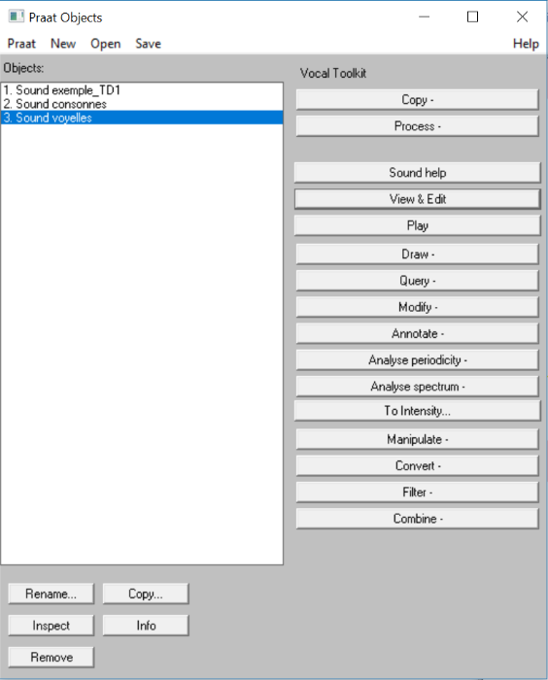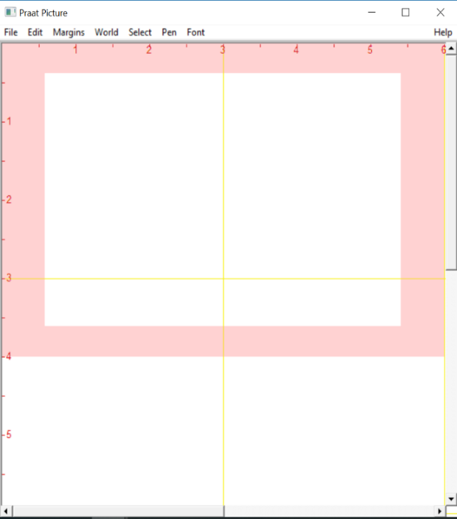

*Praat Objects*

objet sélectionné

liste d’objets

* Le menu ***Praat*** de la fenêtre *Praat Objects* permet de :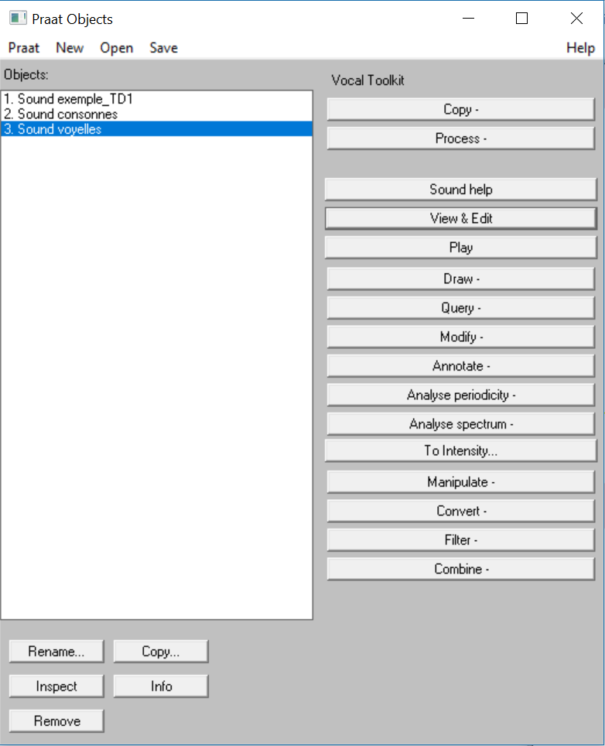
  + créer ou ouvrir un nouveau script Praat
  + utiliser différents gadgets comme la calculatrice
  + paramétrer les choix d’entrée et de sortie des fichiers sons et des fichiers textes
  + récupérer des données techniques (liés au système, à la carte graphique, etc.)
  + s’installer certains Plugins comme *EasyAlign* directement sous le menu Praat
* Le menu ***New***permet de créer un nouvel objet :
  + *Record mono/stereo Sound* : Enregistrer un nouveau son (mono, stereo, choix de la fréquence d’échantillonnage), qui est sauvegardé comme un fichier .wav, .aifc, neXT/Sun, .nist… Attention ! Praat n’enregistre qu’une minute de son.
  + *Sound* : créer un son synthétique (son simple et complexe, à partir du vowelEditor, en utilisant la synthèse vocale (speech Synthesizer)
  + Faire de la synthèse articulatoire (articulatory synthesis) ou acoustique (acoustic synthesis)
  + Dessiner des tableaux, faire des tests statistiques, etc.
* Le menu ***Open*** permet d’ouvrir des fichiers préalablement créés et sauvegardés avec Praat ou un autre logiciel
  + Praat peut ouvrir 5 formats : .wav, .aiff ou .aifc, .au (NeXT/Sun), Nist, FLAC et mp3
  + *Open long sound file* : permet de gérer les fichiers son de grande taille
  + *Read separate channels from sound file* : il peut être intéressant, lorsqu’on a un enregistrement stéréo, de séparer le fichier stéréo en deux fichiers mono (pour l’analyse acoustique par exemple)
  + *Read Strings from raw text file* : permet d’ouvrir les fichiers sous format .txt
  + *Read Table* : permet d’ouvrir des tableaux en prenant en compte la syntaxe pour la séparation des colonnes (virgule, tab, espace, etc.)
  + Etc…
* Le menu ***Save*** permet de sauvegarder :
  + des fichiers texte (**save as text files…**)
  + des fichiers sons (avec le choix de différents formats possibles)
  + une collection d’objets qui combinent des fichiers textes, d’analyse, de sons, etc. **(save as binary file)**

**Faire un enregistrement**

* Cliquez sur **New > Record mono Sound** à partir du menu
* Une fenêtre *Sound Recorder* s’ouvre. Appuyez sur **Record** pour commencer l’enregistrement. Un vumètre vert/jaune/rouge indique le niveau d’enregistrement en temps réel. Le niveau devrait être dans le vert pour éviter la saturation de l’enregistrement. Appuyez sur **Stop** pour arrêter l’enregistrement. Vous pouvez recommencer autant de fois que nécessaire. Donnez un nom à votre enregistrement et puis **Save to list** pour transférer votre enregistrement dans la liste d’objets.

fréquence d’échantillonnage

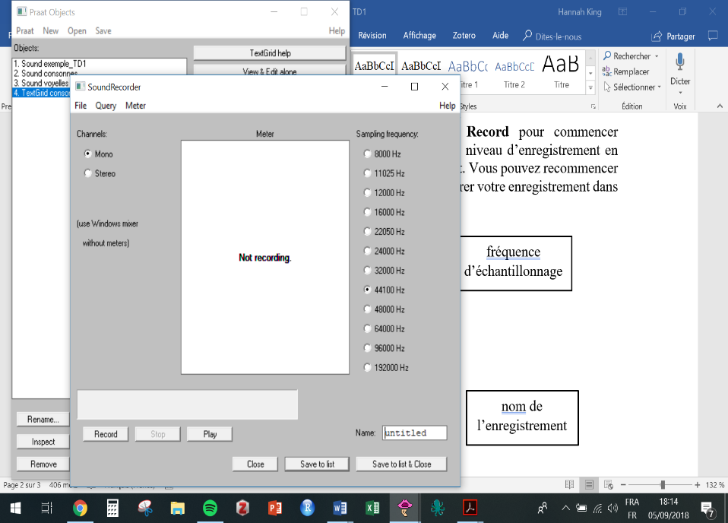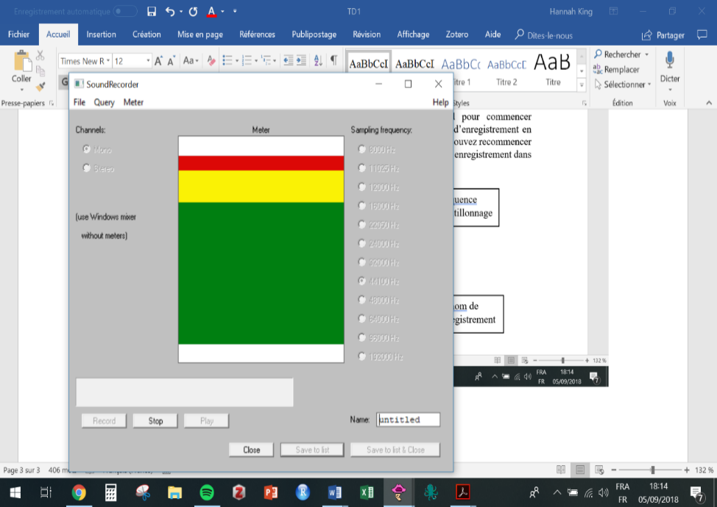

niveau

nom de l’enregistrement en cours

**Ouvrir un fichier son**

* Dans Praat Objects, cliquez sur *Open < Read from file…* et retrouvez votre fichier.
* Ouvrez le fichier *my_name_is_hannah.wav.*

**Visualisation et édition**

* Votre enregistrement va apparaître dans la liste d’objets, ainsi que des boutons à droite de la liste. Pour visualiser votre enregistrement, cliquez sur **View & Edit**. Notez que si l’objet n’est pas sélectionné dans la liste (en bleu), vous ne pouvez pas l’ouvrir.
* Une nouvelle fenêtre de visualisation et d’édition s’affiche avec :
  + le nom du fichier, tout en haut
  + un menu de gestion de fichier (File : extraire un morceau du fichier, sauvegarder, etc.)
  + un menu d’édition (faire du copier-coller dans le texte)
  + un menu de recherche **(Query…)**
  + un menu de visualisation (**View**… les analyses demandées, les possibilités de Zoom) : par défaut, Praat affiche le signal acoustique, le spectrogramme et la courbe de fréquence fondamentale, mais il est possible d’afficher l’intensité, la détection des formants et les pulsations sur le signal. Les analyses ne sont possibles que si les fichiers sons ne sont pas trop longs, sinon il faut zoomer pour obtenir des analyses.
  + un menu pour chaque analyse acoustique possible (spectrogramme, hauteur, intensité, calcul automatique des formants, pulsations). Pour chacun de ces menus, on peut choisir les paramètres de l’analyse, faire des requêtes et récupérer des informations, dessiner l’analyse et extraire uniquement l’information sur l’analyse effectuée (par exemple juste le contour de f0, d’intensité, dissocié du son).
  + l’analyse acoustique en haut est l’oscillogramme (en abscisse, la durée en secondes, en ordonnée, l’amplitude des ondes)
  + l’analyse acoustique en bas est le spectrogramme (en abscisse, la durée en secondes, en ordonnée, la fréquence en hertz, en profondeur, l’énergie. Noir : beaucoup d’énergie)
  + les barres grises sous les analyses acoustiques sont des boutons pour jouer le son en partie ou en totalité. La barre supérieure est divisée en deux sections égales, car le curseur (la ligne rouge verticale) est placé par défaut au milieu à l’ouverture de cette fenêtre. Cliquez sur la section de gauche pour jouer le son depuis le début de la fenêtre jusqu’au curseur. Un clic sur la section de droite joue le son du curseur à la fin de la fenêtre. Cliquez sur le signal pour faire changer de place au curseur rouge. Les barres changent de forme. La barre intermédiaire représente la portion visible du signal. Les blocs à gauche et à droite représentent les portions invisibles du signal respectivement avant et après la fenêtre de visualisation. Les nombres en noir indiquent des durées. Les nombres en bleu ou rouge indiquent des positions temporelles.

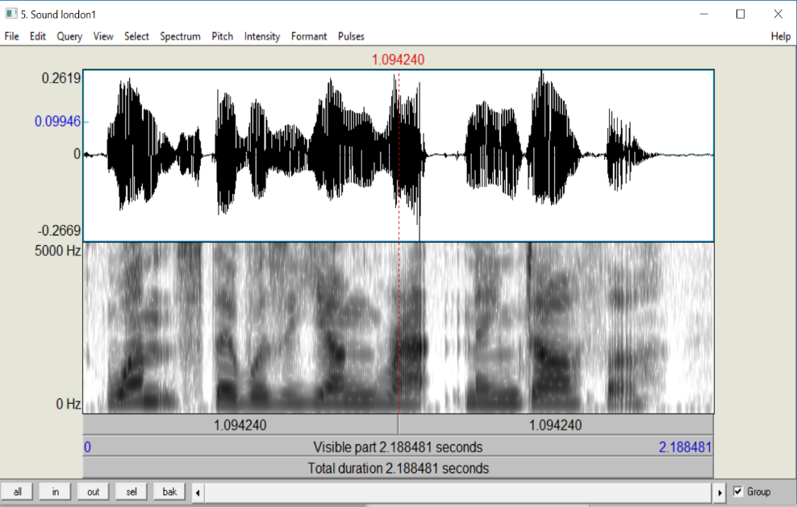

spectrogramme

oscillogramme *(waveform)*

1. Sélectionnez une partie du signal à l’aide de la souris. La sélection apparait en rose. La barre grise supérieure sous le signal est maintenant constituée de trois parties : avant la sélection, la sélection, après la sélection. Pour l’arrêter, appuyez sur la touche échap.
2. Sélectionnez la partie du signal qui correspondent seulement à « Hannah King » Vous pouvez jouer le son en cliquant sur la barre grise en bas de la sélection ou en appuyant sur la touche tabulation.
3. Extrayez cette sélection en cliquant sur **File < Extract selected sound (time from 0)**. Qu’est-ce que vous observez dans la fenêtre principale ?

***____________________________________________________________________________________________________________________________________________________________________***

1. Donnez votre fichier extrait un nouveau nom en cliquant sur **Rename…** sous la liste d’objets.
2. Visualisez le fichier extrait. Dans le coin inférieur droit, il existe 5 boutons pratiques :



* **all** : rend visible la totalité du son (ou Ctrl-A)
* **in** : zoome sur la partie visible (ou Ctrl-I)
* **out** : rend la partie visible deux fois plus longue (ou Ctrl-O)
* s**el**: ajuste la partie visible à la sélection en cours (ou Ctrl-N)
* **bak**: zoome vers le niveau précédent (ou Ctrl-B)

Essayez-les.

1. Pour vérifier la qualité de l’enregistrement, les pics dans l’oscillogramme ne devraient pas être coupés. La qualité du fichier *my_name_is_hannah.wav* est correcte. Dans un autre enregistrement, Hannah a parlé trop fort et était trop près du microphone. Ouvrez cet enregistrement *my_name_is_hannah_saturated.wav.* Pour info : le vumètre a atteint le niveau rouge pendant cet enregistrement. Écoutez le fichier et regardez l’oscillogramme. Qu’est-ce que vous remarquez ?

***______________________________________________________________________________________________________________________________________________________________________________________________________________________________________________________***

1. Faites deux captures d’écran qui montrent la différence entre un enregistrement de bonne qualité et un enregistrement saturé. Collez-les ici :

***Votre capture d’écran (bonne qualité)***

***Votre capture d’écran (mauvaise qualité)***

**Paramétrer le spectrogramme**

1. Visualisez l’enregistrement de bonne qualité à nouveau. Regardez l’échelle de l’ordonnée du spectrogramme. Le maximum par défaut est à 5000 Hz. Nous allons modifier ce maximum. Cliquez sur **Spectrum < spectrogram settings…** Une fenêtre va apparaître. Changez l’échelle maximale pour 30 000.

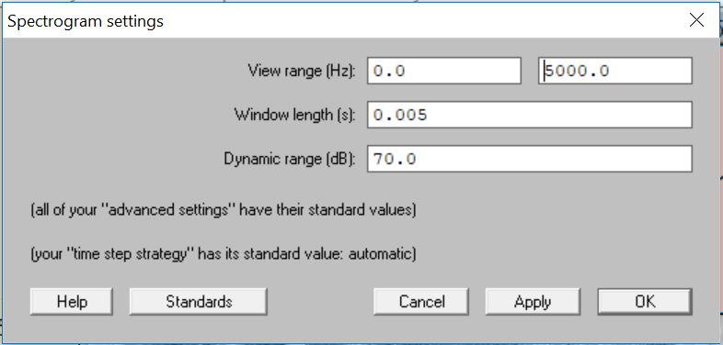

Qu’est-ce qui se passe sur le spectrogramme au-dessus de 22 050 Hz ? ***_____________________________________________________________________________________________________________________________________________________________________________________________________________________________________________***

1. Ouvrez le fichier *my_name_is_hannah_800.wav* qui a été enregistré avec une fréquence d’échantillonnage de 8000 Hz. Visualisez l’enregistrement. Qu’est-ce qui se passe sur le spectrogramme au-dessus de 4000 Hz ?

***_____________________________________________________________________________________________________________________________________________________________________________________________________________________________________________***

1. A votre avis, si la fréquence la plus élevée représentée est à 16 000 Hz, quelle est la fréquence d’échantillonnage de l’enregistrement ?

***_____________________________________________________________________________________________________________________________________________________________________________________________________________________________________________***

* La fréquence la plus élevée représentée s’appelle la fréquence de **Nyquist.**
* Si vous voulez connaître la fréquence d’échantillonnage d’un enregistrement, sélectionnez-le dans la liste d’objets, cliquez sur Q**uery > Query time sampling < Get sampling frequency**
* Les fréquences d’échantillonnage généralement employées sont 44 100 Hz (la qualité d’un CD) et 22 050 Hz qui est la fréquence minimale pour la parole, car la parole ne contient pas de fréquences pertinentes au-delà de 11 025 Hz.
* *Spectrogram settings* (représenté en haut) permet de définir :
* View range (Hz) : l’étendue des fréquences. Pour les voyelles, une étendue jusqu’à 5000 ~6000 Hz peut suffire, mais si on travaille sur les fricatives, on a parfois besoin d’aller jusqu’à 15000 Hz.
* Window length (s) : la durée de la fenêtre d’analyse qui détermine la bande de fréquence de l’analyse spectrale ; pour obtenir un spectrogramme dit à bande large (pour l’analyse des formants, fenêtre large, bonne résolution fréquentielle, mais mauvaise résolution temporelle), il faut garder la durée de la fenêtre d’analyse à 5 ms ; pour obtenir un spectrogramme dit à bande étroite (pour l’analyse de la fréquence fondamentale, fenêtre d’analyse étroite, mauvaise résolution fréquentielle, mais bonne résolution temporelle), la durée de la fenêtre d’analyse doit être fixée aux alentours de 25 ms (0.025 s).
* Dynamic range (dB) : la différence en volume entre les fréquences ou temps les plus fortes et les plus faibles : les valeurs supérieures à cette valeur apparaissent comme du blanc dans le spectrogramme. Ce paramètre permet essentiellement de contraster visuellement le spectrogramme. On modifie donc cette valeur si le spectrogramme est trop foncé ou trop clair.

1. Faites deux captures d’écran d’un spectrogramme à bandes large et d’un spectrogramme à bande étroite. Collez-les ci-dessous :

***Votre capture d’écran (spectrogramme à bande large)***

***Votre capture d’écran (spectrogramme à bande étroite)***

1. Modifiez le *dynamic range* du spectrogramme pour le rendre plus clair. Collez une capture d’écran du spectrogramme résultant :

***Votre capture d’écran***

1. Sauvegardez votre extraction des mots « Hannah King » À partir de *Praat Objects*, sélectionnez l’enregistrement dans la liste d’objets, cliquez sur Save… < Save as WAV file…

# Cours 2 : Introduction à la segmentation

**Objectifs :** Segmenter et annoter les enregistrements de la parole dans Praat ; créer des TextGrids ; faire une annotation manuelle et une annotation automatique.

**La segmentation du signal de parole**

Lorsque l’on écoute de la parole, on a l’impression qu’elle est composée d’un enchaînement de sons distincts. Cependant, les sons se chevauchent et s’influencent les uns les autres pendant le flux de la parole. Il n’est donc pas toujours facile de délimiter un son de ses voisins. Cependant, la segmentation ou la localisation des sons individus dans le signal de la parole, est une tâche fondamentale pour n’importe quelle analyse acoustique. Cette tâche n’est malheureusement pas simple et il n’y a généralement pas une seule façon de diviser les sons. Par conséquent, la segmentation est assez arbitraire. Mais on peut définir certains critères afin de faire des segmentations les plus homogènes possibles.

**Annotation manuelle**

1. Ouvrez le fichier *bise.wav* dans Praat (**open < read from file…)**.Sélectionnez le fichier son dans la liste d’objets et cliquez sur **Annotate < to textgrid…**

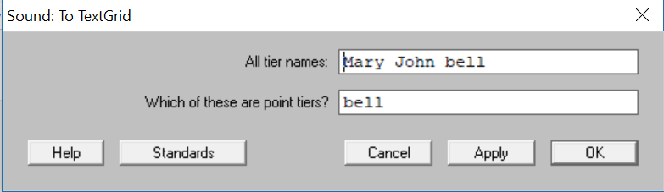

La fenêtre ci-dessus apparaitra. Elle permet de créer des tires. On peut changer le nom des tires par défaut (Mary John Bell) dans *All tier names :* avec le nom des tires souhaité (par exemple énoncé, mots, syllabes, phones…)

La question *Which of these are point tiers?* permet de préciser, parmi les tires définies, lesquels sont des tires de commentaires / de point (par exemple pour indiquer les tons ou un événement à un moment précis). Si vous n’en avez pas besoin, laissez le cas vide.

1. Créez un TextGrid qui a deux tires intitulées « mot » et « phone ». On n’a pas besoin de tire de commentaires / de point.

* Le TextGrid créé porte le même nom que le fichier son et se trouve dans la liste d’objets.

1. Ouvrez le fichier son et son TextGrid : Sélectionnez les deux fichiers dans la liste d’objets, et cliquez sur **View & Edit**. S’affiche alors sur une même fenêtre, le signal, les analyses cochées, et les deux tires définies (mot et phone). Collez une capture d’écran de la fenêtre :

***Votre capture d’écran***

* Dans cette fenêtre, vous pouvez supprimer une tire (**Tier < Remove entire tier…)** ou juste le texte (**Tier < Remove all text from tier…**), ajouter une tire (**Tier < Add Interval/Point Tier…**), dupliquer ou renommer une tire (**Tier < Duplicate / Rename tier…**). La tire sélectionnée est coloriée en jaune.
* Une fois que vous avez créé une tire, il est souvent nécessaire de dupliquer la même tire pour faire une annotation plus/moins détaillée, ou pour d’autres types d’information.
* Pour faire une annotation manuelle, il faut déterminer des intervalles d’annotation, en plaçant des frontières (*boundaries*). Pour cela, il y a deux possibilités : soit on clique sur l’endroit du signal où on souhaite avoir une frontière, soit on sélectionne un intervalle et on appuie sur la touche entrée. La dernière option crée deux frontières, une au début et une à la fin de l’intervalle sélectionnée.

1. Dans la tire nommé mot, créez des frontières pour le début et la fin du mot « soleil ».

* La barre grise sur les tires indique que la frontière est présélectionnée.
* La barre rouge indique que la frontière est créée et reste sélectionnée : il est possible par exemple de la bouger, où l’effacer.
* La barre bleue indique que la frontière est confirmée.
* Une fois que l’intervalle est créé, on peut sélectionner l’intervalle (indiqué en jaune) et taper son annotation.

1. Ajoutez l’annotation à la segmentation du mot « soleil » que vous venez de créer dans la tire mot.

* Pour la tire phones, il nous faut les symboles phonétiques de l’alphabète phonétique internationale. Praat utilise son propre langage pour les ajouter. Par exemple, pour le symbole ʃ, il faut taper les caractères \sh dans Praat. Notez que vous n’êtes pas obligé de connaitre tous les caractères par cœur. Dans la fenêtre qui contient votre TextGrid, cliquez sur **Help < Phonetic symbols** en haut à droite. Si vous cliquez sur une des trois options proposées (par exemple **Phonetic symbols: consonants**), Praat vous indique le langage utilisé pour chaque symbole.

1. Segmentez tous les sons dans le mot « soleil » et annotez-les sur la tire phone en utilisant les caractères que Praat propose pour les symboles phonétiques. Une fois terminé, collez une capture d’écran de la fenêtre :

***Votre capture d’écran***

Praat peut également créer un TextGrid où les silences sont automatiquement découpés.

1. À partir de la liste d’objets, sélectionnez le fichier son et cliquez sur **Annotate < to textgrid (silences)…** Cliquez sur OK.

* Visualisez le TextGrid résultant avec le fichier son. Qu’est-ce que vous observez ? Est-ce que les silences sont bien placés ?

***______________________________________________________________________________________________________________________________________________________________***

1. Corrigez les frontières que Praat propose en tant que silences sur votre TextGrid. Attention ! Il va falloir supprimer certaines frontières.

**Alignement automatique dans Praat**

* Lorsqu’un fichier son est annoté avec une transcription orthographique, il est possible, dans Praat, d’effectuer une annotation automatique en mots et phones.

1. Vous avez désormais un TextGrid délimitant les silences dans le fichier son *bise.wav*. Ouvrez le fichier bise.txt. Vous allez y trouver une transcription orthographique pour *La Bise et le Soleil*. Copiez et collez le texte dans les intervalles vides entourés par des pauses dans le TextGrid.
2. Allez sur **Interval <** **Alignment settings**, pour choisir la langue d’entrée ainsi que les alignements souhaités (cette fois-ci on veut mots, phonèmes), cliquez **OK**. Puis sélectionnez le premier intervalle qui contient une transcription orthographique (ex. « La bise et le soleil se disputaient, ») et cliquez sur **Interval < Align Interval**. Sélectionnez les autres intervalles et faites la même manipulation avec **Interval < Align Interval**.
3. Regardez le résultat. Est-ce que l’alignement a bien marché ?

***______________________________________________________________________________________________________________________________________________________________***

1. Collez une capture d’écran de votre fenêtre :

***Votre capture d’écran***

1. Sauvegardez votre TextGrid sous le nom bise.TextGrid (n’oubliez pas d’ajouter l’extension .TextGrid !) : Sélectionnez l’objet du TextGrid dans la liste d’objets, cliquez sur **Save < Save as text file…** Sauvegardez le fichier son *bise.wav* et votre TextGrid *bise.TextGrid*.

* Pour info : l’alignement automatique se trompe souvent ! En général, il marche beaucoup mieux après avoir délimité les silences. Essayez l’alignement automatique sur un nouveau TextGrid sans pauses.

# Cours 3 : Premières analyses acoustiques – durée

**Objectifs :** Récupérer les données à partir des annotations effectuées ; faire une segmentation manuelle à partir de l'oscillogramme ; créer des graphiques dans *Praat Picture.*

**Analyse de la durée**

1. Ouvrez votre fichier son et le TextGrid associé de la semaine dernière (*bise.wav* & *bise.TextGrid*)
2. Pour mesurer la durée, on sélectionne la portion voulue : la durée s’affiche en secondes sur le haut de la fenêtre du signal acoustique. On peut aussi aller dans le menu **Query > Get selection length.** Sélectionnez l’intervalle qui correspond à la première production du mot « soleil ». Trouvez sa durée avec la deuxième méthode indiquée ci-dessus.

* À partir de Praat Objects, si on sélectionne seulement le TextGrid, on peut demander à Praat de nous donner la durée d’un intervalle voulu. Sélectionnez le TextGrid et cliquez sur **Query**.

1. Trouvez la durée totale de l’enregistrement à partir de la commande **Query**. Indiquez comment vous y êtes arrivé.

***_____________________________________________________________________________________________________________________________________________________________________________________________________________________________________________***

**Récupération des données**

* À partir de la même commande **Query**, on peut obtenir les informations sur le TextGrid en général.
* Jouez avec les options en essayant de répondre aux questions suivantes. Notez les manipulations que vous effectuez :

1. Comment trouve-t-on le nom de la troisième tire ?

***_____________________________________________________________________________________________________________________________________________________________________________________________________________________________________________***

1. Combien d’intervalles trouve-t-on à la deuxième tire ?

***_____________________________________________________________________________________________________________________________________________________________________________________________________________________________________________***

1. Trouvez l’étiquette associée au sixième intervalle à la deuxième tire.

***_____________________________________________________________________________________________________________________________________________________________________________________________________________________________________________***

1. Trouvez l’heure de départ du sixième mot (« disputaient ») à la deuxième tire. Vérifiez que vous obtenez la même heure de départ en ouvrant le TextGrid avec le fichier son associé.

***_____________________________________________________________________________________________________________________________________________________________________________________________________________________________________________***

1. Comment trouve-t-on le nombre d’occurrences du mot « soleil » ?

*Indice : ce TextGrid n’a pas de tires de type point (point tier)*

***_____________________________________________________________________________________________________________________________________________________________________________________________________________________________________________***

* Une fois que les différentes annotations ont été effectuées, on peut tout simplement (quand il n’y a pas beaucoup de données) récupérer les données dans un tableau.
* Revenez sur Praat Objects et sélectionnez le TextGrid annoté. Si on clique sur **Tabulate < Down to Table…** on crée un tableau qu’on peut par la suit enregistrer comme un *tab-separatated file…* qu’on peut par la suite ouvrir avec un tableur (ex. Excel).

1. Créez un tableau de vos données et sauvegardez-le comme un *tab-separated file*.

**Critères de segmentation**

* Jusqu’au présent, nous avons utilisé l’alignement automatique de Praat pour segmenter les sons. Cependant, il n’est pas toujours fiable. Vous avez sans doute remarqué que Praat se trompe non seulement pour l’alignement automatique, mais également pour le découpage des silences (surtout pour les consonnes occlusives). Par conséquent, on va apprendre les critères pour la bonne segmentation manuelle. Ces techniques vont également vous permettre de « lire » le spectrogramme et de reconnaitre les différents types de sons (consonnes/voyelles/liquides/nasales/clics…)

**Mode d’articulation**

* Le mode articulation est généralement le premier critère de segmentation. Lorsque des segments successifs ont un mode d’articulation différent, la segmentation ne pose habituellement pas de problème et on peut le faire à partir de l’oscillogramme.

1. Regardez les segments [ʃ], [a] et [k] présentés sur l’oscillogramme ci-dessous. Commentez l’oscillogramme. Comment est-ce que ces segments sont différents ?

***___________________________________________________________________________________________________________________________________________________________________________________________________________________________________________________________________________________________________________________________________________________________________________________________________________***Une image contenant ciel

Description générée avec un niveau de confiance très élevé

* Les voyelles sont caractérisées par des **ondes complexes périodiques régulières** et des fréquences à **amplitudes relativement hautes**.
* Les fricatives sourdes sont caractérisées par des **ondes apériodiques.**
* Les occlusives sourdes sont faciles à repérer grâce à la **ligne quasiment plate** (pas d’amplitude), qui représente l’occlusion (O)suivie d’une **petite explosion**, qui représente le relâchement (R). On peut diviser les occlusives en deux comme ceci :

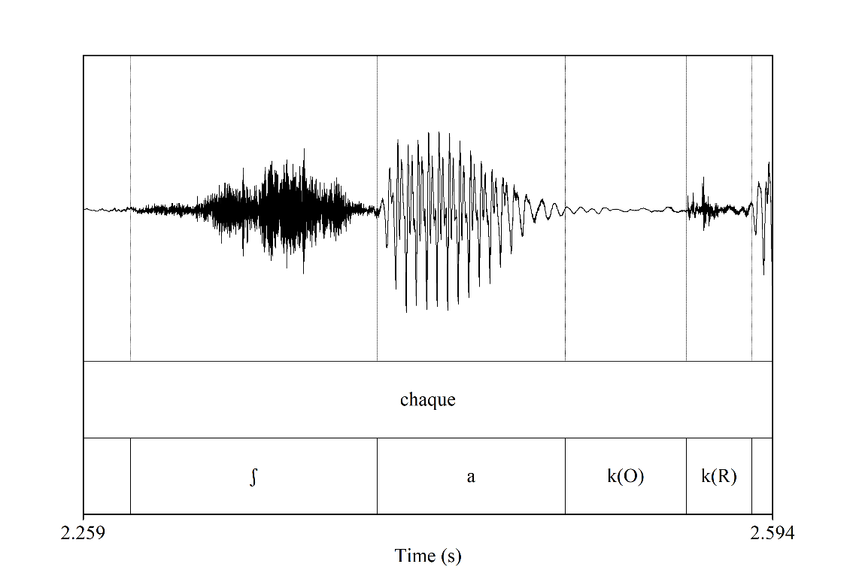

Ondes apériodiques

Ondes périodiques

1. Ouvrez les fichiers *ota_son_a_segmenter.wav* et *ota_son_a_segmenter.TextGrid* dans Praat. Les mots « ôta son » ne sont pas encore segmentés. Segmentez-les et séparez l’occlusive en deux parties (l’occlusion et le relâchement). Utilisez l’oscillogramme pour vous aider.
2. On va maintenant utiliser Praat Picture enfin de créer une image de votre segmentation (comme celle ci-dessus) qu’on peut sauvegarder et insérer dans ce document. À partir de votre TextGrid, cliquez sur *file < Draw visible sound and Textgrid…* Une fenêtre va apparaitre. Décochez *draw selection lines* et *draw selection hairs*. Si vous voulez garder le nom du fichier comme titre vous pouvez laisser le défaut pour *Write name at top*. Sinon on peut créer un titre plus significatif plus tard. Cliquez sur ok. Vous allez obtenir une image de votre segmentation. Pour ajouter un titre en haut au centre, cliquez sur *Margins… < Text top…* et écrivez un titre dans la boite qui apparait. Sauvegardez votre image (*File < Save as 600-dpi PNG file*).Insérez votre image ci-dessous.

***Votre image Praat Picture***

# Cours 4 : Lecture des spectrogrammes – consonnes orales et voisement

**BUT :** Apprendre à reconnaitre les indices acoustiques des consonnes et du voisement.

Jusqu’à présent, on a regardé l’oscillogramme pour segmenter les sons qui n’ont pas le même mode d’articulation. Afin d’avoir plus d’informations acoustiques, il faut désormais se tourner vers le spectrogramme. Le spectrogramme montre des informations relatives au degré d’ouverture de la bouche et à la position des articulateurs. On peut également voir les traces acoustiques de l’état des plis vocaux.

**Le voisement**

1. Regardez le spectrogramme ci-dessous des mots « fou » et « vous » produits par une locutrice française. Regardez en particulier les fricatives. [f] se distingue de [v] en articulation par le voisement[1]. À votre avis, comment est-ce que le voisement se manifeste sur le spectrogramme ?

***______________________________________________________________________________________________________________________________________________________________________________________________________________________________________________________***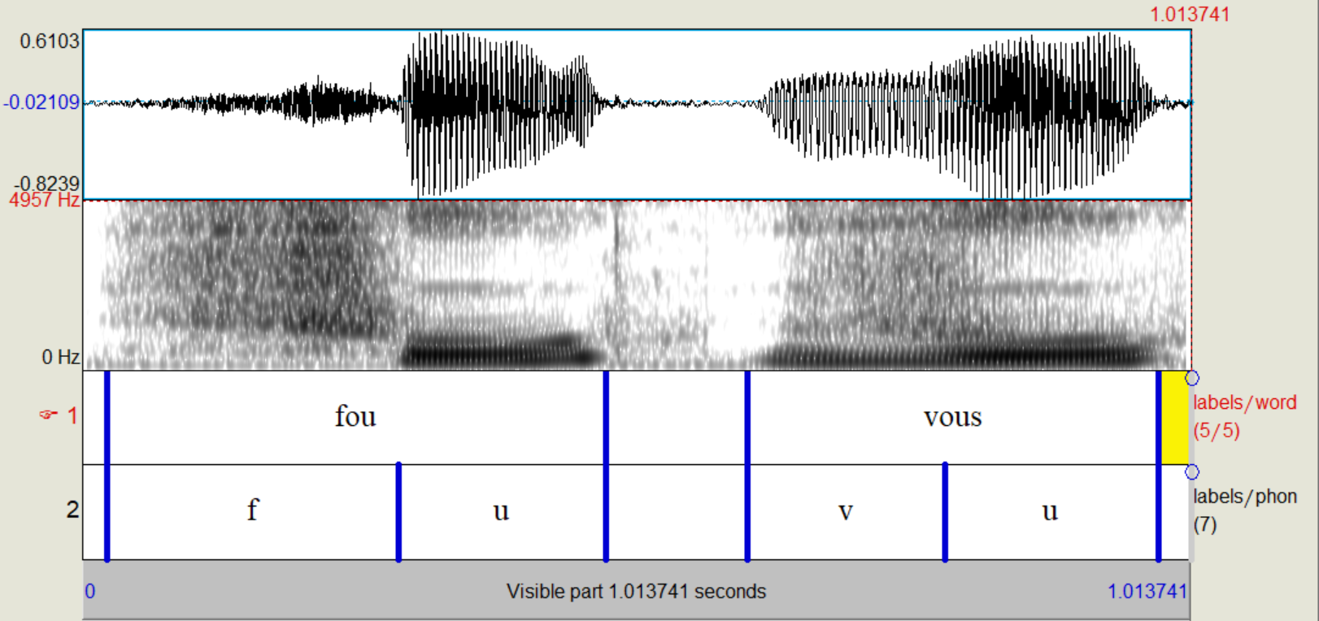

* Le voisement donne les ondes périodiques (cf. l’oscillogramme pendant [v] et [u] vs [f] qui est apériodique).
* Les sons voisés ont **une barre de voisement** dans les fréquences très basses sur le spectrogramme. Chez les hommes, elle est généralement à 100-150 Hz et à 150-250 Hz chez les femmes. Les sons non voisés n’ont pas cette barre de voisement. Regardez le spectrogramme ci-dessus pour retrouver la barre de voisement. On trouve cette barre de voisement aussi dans les voyelles, car elles sont voisées.

**Les consonnes fricatives**

* Les fricatives sont relativement simples à reconnaître sur le spectrogramme. Elles sont caractérisées par la présence d’un bruit turbulent pendant toute leur tenue (le bruit ressemble au bruit de statique qu’on voit sur un écran de télévision).
* Les fricatives peuvent être apériodiques ou périodique dû à la présence ou à l’absence du voisement. Si on compare les oscillogrammes de [f] et [v] présentés en haut, on voit que les ondes sont périodiques pour [v] mais pas pour [f]. Pour les fricatives sonores, le bruit de friction se superpose à une onde périodique de la fréquence fondamentale.
* Si on regarde le spectrogramme de [f] et de [v], on observe que le bruit de friction est moins intense pour la sonore [v]. La présence de voisement est liée à une différence de pression entre la cavité sous la glotte (**sous-glottique**) et au-dessus de la glotte (**supraglottique**). Pendant la phonation, la pression supraglottique diminue. On note par conséquent, une intensité globale de bruit plus faible pour les sonores.

1. La fréquence du bruit de friction dépende du lieu d’articulation de la fricative. Quels sont les lieux d’articulation des fricatives du français ? Donnez les consonnes fricatives du français qui sont produits avec ces lieux d’articulation.

***_____________________________________________________________________________________________________________________________________________________________________________________________________________________________________________***

* Les fricatives sibilantes [s, z, ʃ, ʒ] sont produites en dirigeant un flux d'air vers le bord des dents, produisant un bruit caractéristique de sifflement. Elles sont les fricatives les plus fortes (surtout les sourdes pour les raisons expliquées auparavant).
* La fréquence de [s] est centrée (plus foncé sur le spectrogramme) autour de 8000 Hz et est la fricative la plus forte. [s] a souvent du bruit à toutes les fréquences.
* [ʃ] est fort comme le [s] mais la concentration d’énergie se situe plus bas, vers 3000-4000 Hz. Contrairement à [s], le bruit a tendance à s’arrêter dans les fréquences plus basses.
* [z] et [ʒ] se distinguent de leurs équivalents sonores par a) moins de friction b) une durée de friction plus courte c) une barre de voisement. Notez qu’il est difficile de produire une fricative sonore et par conséquent (pour les raisons aérodynamiques), les fricatives sonores phonologiques sont fréquemment phonétiquement sourdes.
* La principale caractéristique des fricatives labiodentales est un bruit de faible intensité avec des pics diffus vers 3000, 5000 et 8000 Hz.

1. Regardez les spectrogrammes suivants de quatre mots de type fricative-voyelle. Essayez de trouver les fricatives parmi [s], [z], [ʒ] et [ʃ].

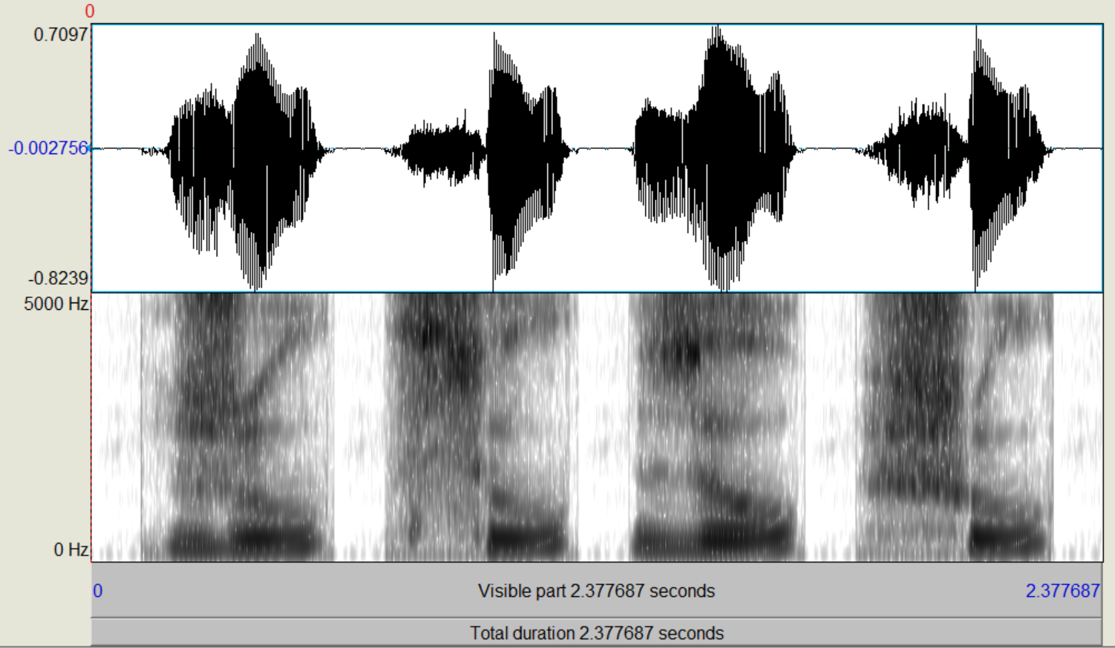

1

2

3

4

1 : **[ ]** 2 : **[ ]**

3 : **[ ]**  4 ***:* [ ]**

**Les consonnes occlusives orales**

* On a déjà vu que les occlusives sont constituées de deux évènements temporels : D'abord une tenue, pendant laquelle l'occlusion est maintenue, puis un relâchement de l'occlusion.
* Ces deux événements donnent lieu à une trace acoustique différente selon que l’occlusive est périodique ou apériodique (avec ou sans voisement).
* Les occlusives sourdes sont caractérisées par un silence durant l’occlusion. Les occlusives sonores présentent une vibration des plis vocaux et donc remplace le silence par une barre de voisement dont la fréquence est celle de la Fréquence Fondamentale (F0) – on va traiter la F0 plus tard.
* À la fin de l’occlusion, le contact est brutalement relâché ce qui crée un bruit d’explosion (une petite ligne verticale noire sur le spectrogramme).

1. Les deux mots suivants produits par une locutrice française commencent tous les deux avec une occlusive. Quel mot commence avec une occlusive sonore ? Expliquez votre choix (regardez le spectrogramme et l’oscillogramme).

***_____________________________________________________________________________________________________________________________________________________________________________________________________________________________________________***

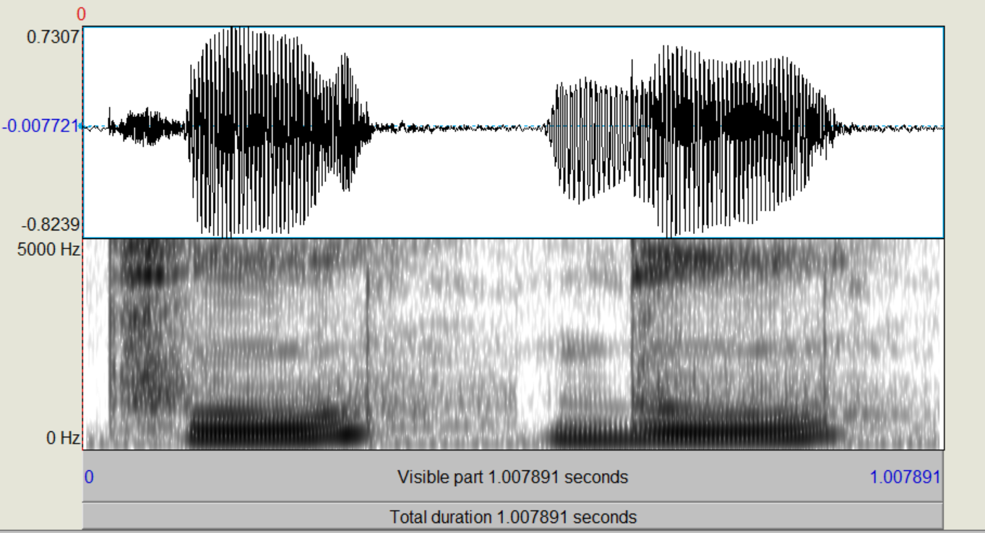

explosion

1

2

**Voice Onset Time (VOT)**

* Le Voice Onset Time est la durée du temps entre le relâchement de l’occlusion et le début des vibrations des plis vocaux.
* On distingue trois types de VOT :

1. VOT zéro : les vibrations des plis vocaux commencent en même temps que le relâchement de l’occlusion.
2. VOT positif : les vibrations des plis vocaux commencent après le relâchement de l’occlusion.
3. VOT négatif : les vibrations des plis vocaux commencent avant le relâchement de l’occlusion.
4. Parmi mot 1 et mot 2 présentés ci-dessus, lequel a un VOT négatif ? Pourquoi ?

***_____________________________________________________________________________________________________________________________________________________________________________________________________________________________________________***

# Devoir 1 : Lecture des spectrogrammes – Voice Onset Time

**Objectifs :** Segmenter et mesurer les valeurs de VOT de trois occlusives en hindi à partir du fichier son et son TextGrid correspondant.

1. Ouvrez VOT_hindi.wav et son TextGrid avec Praat et visualisez les deux.
2. Pour mieux visualiser où commence le voisement avec Praat, on peut regarder les pulsations de la fréquence fondamentale (c’est-à-dire les périodes du signal sonore). Cliquez sur *Pulses < show pulses*.
3. Pour chaque mot, zoomer pour bien voir la transition entre l’occlusive et la voyelle suivante.

* Mesurez la durée entre la fin de la tenue de l’occlusive (= le début du relâchement) et le début de voisement (= le début des pulsations en lignes bleues sur l’oscillogramme). Cette mesure est le VOT.
* En phonétique, on mesure la durée en millisecondes (ms). Praat vous donne la durée en secondes. Il faut donc multiplier la durée dans Praat par 1000 (ex. 0,0123456 s = 12.3456 ms).
* Si le début de voisement commence après le relâchement, le VOT a une valeur positive
* Si le début de voisement commence avant le relâchement, le VOT a une valeur négative
  + Valeurs de VOT négatives : occlusive sonore
  + Valeurs de VOT entre 0-20 ms : occlusive sourde non-aspirée
  + Valeurs de VOT au-delà de 20 ms : occlusive sourde aspirée (transcrit phonétiquement avec le signe diacritique [h]

1. Mesurez les valeurs de VOT en millisecondes arrondies à la troisième décimale pour les trois occlusives en hindi. Remplissez le tableau avec les valeurs que vous trouvez.

|  |  |  |
| --- | --- | --- |
| Mot | VOT | Transcription phonétique de l’occlusive |
| 1 | ms | [ al] |
| 2 | ms | [ al] |
| 3 | ms | [ al] |

* Collez votre tableau dans un nouveau document Word avec le titre « Devoir 1 : votreprénom VOTRENOM ».
* Sauvegardez le document en format .pdf ou .doc avec devoir 1, votre prénom et nom de famille comme nom du fichier (ex. *devoir1_hannah_KING.pdf*).

1. Segmentez le TextGrid en phones sur une nouvelle tire.

* Un seul intervalle suffit pour chaque occlusive (ne séparez pas ainsi l’occlusion et le relâchement).
* Etiquetez votre segmentation en utilisant la syntaxe de Praat pour les symboles phonétiques (help < phonetic symbols).
* Pour segmenter le [l] de la voyelle précédente, regardez bien le spectrogramme. L’intensité est plus faible pour le [l] que pour le [a].
* Sauvegardez votre TextGrid sous le même nom du fichier qu’auparavant (*VOT_hindi.TextGrid*).

# Cours 5 : Lecture des spectrogrammes – voyelles et sonantes

**Objectifs :** Reconnaitre les indices acoustiques des voyelles et des sonantes (formants et anti-formants) ; créer un trapèze vocalique dans Excel.

* La segmentation d’une séquence de sons qui partagent le même mode d’articulation (ex. les sonantes[2] : voyelles, semi-voyelles [j, w, ɥ], liquides [l], nasales [n, m, ɲ, ŋ]) est parfois difficile et la visualisation du spectrogramme est nécessaire. Si on ne regarde que l’oscillogramme pour le mot « finalement » présenté ci-dessous, on aurait du mal à bien distinguer les six derniers segments. 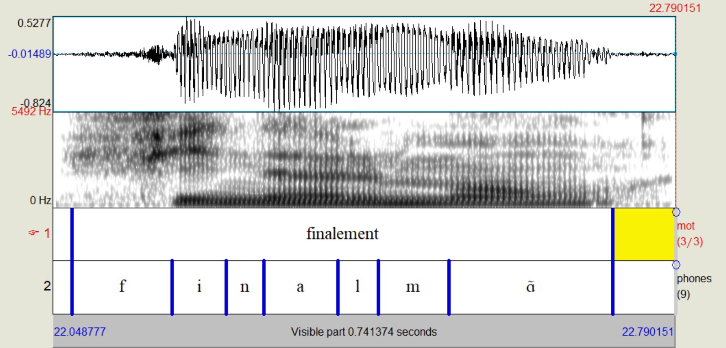

**Voyelles et formants**

* Toutes les voyelles sont voisées. Elles sont donc les sons périodiques à l’issue d’une vibration des plis vocaux. Les voyelles sont caractérisées par la présence de zones d'harmoniques renforcées appelées **« formants »** (vous allez les traiter en détail pendant les cours magistraux).
* La configuration des cavités bucco-pharyngales étant différente pour chaque voyelle, chacune est caractérisée par des valeurs formantiques différentes.
* Il existe un lien entre la taille d'un résonateur (ou cavité) et sa fréquence : plus la taille du résonateur est importante, plus sa fréquence est basse.
* Trois cavités sont pertinentes : pharyngale, buccale et nasale. Quatre dimensions permettent de modifier la forme ou l’accès à ces cavités :

1. Le degré d’aperture de la mandibule
2. La position de la langue
3. La position des lèvres
4. La position du velum (autorisant ou non le passage de l’air dans les fosses nasales)

* Le premier formant (F1) est déterminé par le degré d’aperture de la mandibule. L’aperture de la mandibule entraîne un abaissement de la langue ainsi qu’un rétrécissement de la taille du pharynx. Les voyelles ouvertes ont une très petite cavité pharyngale et par conséquent ont les valeurs de F1 élevées (/a/ = 700 Hz). Contrairement, les voyelles fermées ont une grande cavité pharyngale et donnent les valeurs de F2 bas (/i/ = 300 Hz).
* Le deuxième formant (F2) varie en fonction de la position avant ou arrière de la langue, mais aussi en fonction de l’arrondissement (ou pas) des lèvres. Les voyelles antérieures sont caractérisées par un F2 élevé (/i/ = 2000 Hz), tandis que les voyelles postérieures, laissant place à une cavité buccale plus ample, ont un F2 bas (/u/ = 750 Hz).
* Le troisième formant est déterminé par la position étirée ou arrondie des lèvres. L’arrondissement des lèvres entraîne un allongement de la cavité buccale par la création d’une petite cavité, la cavité labiale. La différence articulatoire entre /i/ et /y/ est l’arrondissement des lèvres pour /y/. Le F3 de /y/ (2100 Hz) et alors plus bas que celui de /i/ (3000 Hz).

1. Regardez le spectrogramme des voyelles [i], [ɛ] et [a] produites par une locutrice du français. Les formants sont représentés par les bandes noires (soulignés en rouge dans la deuxième image).

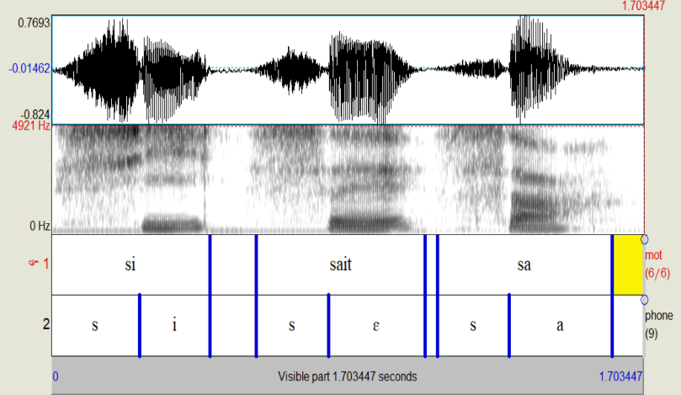

1. Praat peut trouver les formants lui-même. Ouvrez la *bise.wav* avec son TextGrid associé. Cliquez sur *Formant < Show formants.* Les formants sont présentés en points rouges.Pour récupérer les valeurs des formants que Praat trouve, placez votre curseur au milieu d’une voyelle[3]. Cliquez sur *Formant < Get first formant, etc*. pour trouver le premier, deuxième et troisième formant séparément. Vous pouvez également sélectionner *formant listing* qui trouve les valeurs de F1-F4. Trouvez les valeurs de F1-F3 pour au milieu d’une occurrence de la voyelle [i].

F1 : ***_______* Hz**

F2 : ***_______*** **Hz**

F3 : ***_______* Hz**

1. Les sons non voisés n’ont pas de formants. Cherchez n’importe quel son sourd dans l’enregistrement. Est-ce que Praat y trouve des formants ? Si oui, il se trompe ! On ignore les formants qu’il trouve pour les consonnes fricatives et occlusives. La localisation des formants marche généralement bien pour les voyelles orales[4]. On trouve parfois les fautes pour les voyelles postérieures, car le F1 et le F2 se chevauchent et dans les pires cas, on n’arrive même pas à voir F2. Il faut donc regarder la localisation des formants dans Praat et la comparer avec les formants qu’on voit sur le spectrogramme.
2. On peut améliorer la localisation des formants dans Praat en modifiant certains paramètres pour chaque locuteur. Trouvez les paramètres à partir de *Formants < Formant settings*. Le défaut pour la valeur maximale (*Maximum formant (Hz))* est pour les femmes adultes à 5500 Hz. Pour les hommes, il faut baisser ce maximum à 5000 Hz et pour les enfants, on l’augmente à 8000 Hz. On ne touche pas le nombre de formants que Praat cherche, même si on regarde rarement au-delà du troisième formant. On réduit parfois la taille des points (*Dot size (mm))* à 0,5 mm afin de mieux voir le spectrogramme derrière. Cette réduction ne change pas l’analyse, mais facilite simplement la visualisation du spectrogramme. Modifiez ces paramètres pour vous vous habituez à les utiliser.

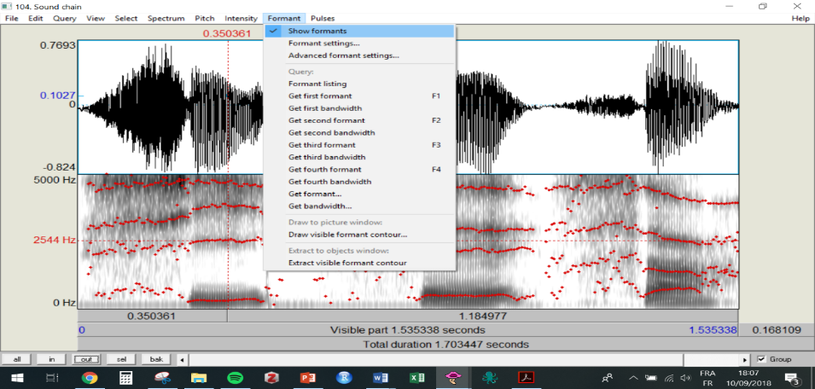

La fréquence où on a placé le curseur

On place le curseur au milieu de la voyelle au milieu du formant.

Pour visualiser les formants localisés par Praat.

Praat se trompe !

Paramètres pour la localisation des formants

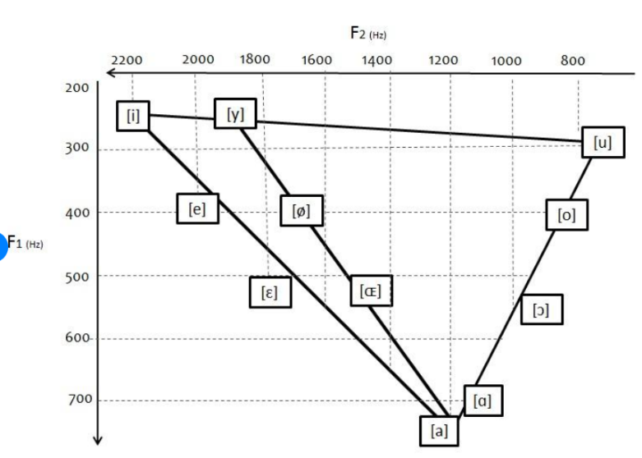Vous avez probablement remarqué que l’alphabet phonétique international représente les voyelles en forme d’un trapèze (ou un triangle). Ce **trapèze vocalique** est en effet une représentation graphique de l’appareil vocal qui classe les voyelles selon le lieu d’articulation et le degré d’aperture. Puisque les valeurs des deux premiers formants sont déterminées par les mêmes critères, on peut tracer les valeurs de F1 et de F2 sur le même espace biplanaire avec le F1 sur l’abscisse verticale et le F2 sur l’abscisse horizontale[5].

**Créer un trapèze vocalique**

* On peut créer des trapèzes vocaliques dans Excel.
* Voici les valeurs de F1-F3 pour les voyelles françaises[6]

|  |  |  |  |  |
| --- | --- | --- | --- | --- |
| Voyelle |  | F1 | F2 | F3 |
| fermées | i | 308 | 2064 | 2976 |
| y | 300 | 1750 | 2120 |
| u | 315 | 764 | 2027 |
| mi-fermées | e | 365 | 1961 | 2644 |
| ø | 365 | 1417 | 2235 |
| o | 383 | 793 | 2283 |
| mi-ouvertes | ɛ | 530 | 1718 | 2558 |
| œ | 517 | 1391 | 2379 |
| ɔ | 531 | 998 | 2399 |
| ouverte | a | 684 | 1256 | 2503 |

* Collez les voyelles et leurs valeurs de F1 et de F2 ci-dessus dans un nouveau classeur Excel. Créer une colonne voyelle, une colonne F2 et une colonne F1 (dans **cet ordre**, c’est-à-dire F2 avant F1, car il est plus simple de créer le graphique plus tard)
* Pour créer un graphique, sélectionnez les colonnes F2 et F1 et cliquez sur *insertion < nuage de points*.
* Il faut renverser les deux axes. Faites un clic droit sur un axe et cliquez sur *mise en forme de l’axe*. Cochez *Valeurs en ordre renversé*. Refaites la même chose pour l’autre axe.
* Modifiez le titre du graphique pour « Trapèze vocalique des voyelles françaises » et les titres des axes (F1 et F2).
* Créez les étiquettes pour chaque point de données. Faites un clic droit sur chaque point et sélectionnez *ajouter une étiquette de données*. Le défaut est la valeur de l’axe verticale (F1). Cliquez sur cette valeur et entrez le symbole API de la voyelle en question.
* Collez votre trapèze vocalique ci-dessous.

***Votre trapèze vocalique***

**Consonnes sonantes**

* Les glissantes[7] [j, w, ɥ], les latérales [l], les consonnes nasales [n, m, ɲ, ŋ] sont considérés comme des sonantes.
* Leurs principales caractéristiques communes sont :
  + le voisement
  + le rétrécissement partiel ou transitoire du conduit vocal qui permet l'apparition de structure de formants moins stables et moins intenses que ceux des voyelles. Les fréquences de ces formants dépendent largement des consonnes et voyelles adjacentes.

Latérales vs. nasales :

* On ajoute des formants supplémentaires, car d’autres cavités entrent en jeu (cavités latérale et nasale). Ces formants s’appellent les « anti-formants » (une bande étroite de fréquence atténuée).
* Les antiformants des nasales sont plus proches des uns des autres pour les nasales que pour les latérales.
* L’intensité des anti-formants est plus forte pour les nasales (le passage nasal étant plus grand donc il absorbe plus d’énergie sonore que les latérales).
* On trouve les anti-formants également dans les voyelles nasales.

Les glissantes :

* Les glissantes sont des éléments phonétiques intermédiaires entre consonnes et voyelles
* Leur articulation se fait en référence à l'articulation des trois voyelles fermées : /i/ pour /j/ (palatale), /y/ pour /ɥ/ (labio-palatale) et /u/ pour /w/ (labio-vélaire).
* Les glissantes sont caractérisées par une structure formantique faible, instable, en variation constante et de ce fait, sans partie stable, contrairement aux voyelles.
* Leur caractère transitoire et vocalique fait qu'il est impossible de distinguer avec assurance la fin d'une glissante du début de la voyelle qui suit.

anti-formants

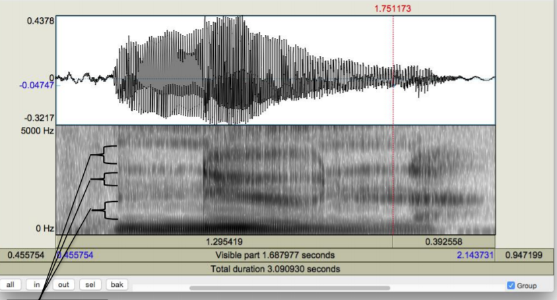

# Devoir 2 : Enregistrer et segmenter un texte

**Objectifs :** Appliquer les connaissances acquises afin d'enregistrer et de segmenter *le Renard et le Corbeau*.

1. Enregistrez un francophone natif lisant le passage suivant du *Renard et le Corbeau* avec Audacity.
2. Vérifiez le niveau d’enregistrement afin d’avoir un fichier son de bonne qualité. Si elle est à votre disposition, il est conseillé d’enregistrer dans la chambre sourde (si à votre disposition).
3. Segmentez votre enregistrement dans Praat. Si vous utilisez un alignement automatique, corrigez les fautes de segmentation.

*Maître Corbeau, sur un arbre perché,*

*Tenait en son bec un fromage.*

*Maître Renard, par l'odeur alléché,*

*Lui tint à peu près ce langage :*

*Et bonjour, Monsieur du Corbeau.*

*Que vous êtes joli ! Que vous me semblez beau !*

*Sans mentir, si votre ramage*

*Se rapporte à votre plumage,*

*Vous êtes le Phénix des hôtes de ces bois.*

# Cours 6 : Analyses de la fréquence fondamentale

**Objectifs :** Visualiser, paramétrer et mesurer la fréquence fondamentale avec Praat. Les exercices de pratique traitent l’accent tonique en anglais.

**La hauteur**

* La hauteur d'un son correspond à la sensation auditive aiguë ou grave liée à la fréquence : plus la fréquence est élevée, plus le son est aigu.
  + Un son grave a une fréquence fondamentale (f0) basse.
  + Un son aigu a une fréquence fondamentale (f0) élevée.

**La fréquence fondamentale dans Praat**

1. Ouvrez n’importe quel fichier son dans Praat et visualisez l’enregistrement.

* Cliquez sur *Pitch < Show pitch*
* Vous allez voir une courbe bleue qui montre d’une façon automatique la fréquence fondamentale.
* Imaginons qu’on veut connaître la valeur exacte de la fréquence fondamentale à un moment donné, par exemple pendant une voyelle. Si on place le curseur au moment désiré, on peut cliquer sur *Pitch < get pitch.*  Une fenêtre va apparaitre contenante la fréquence.
* On voit également la valeur de la hauteur à droite du spectrogramme en bleu foncé :

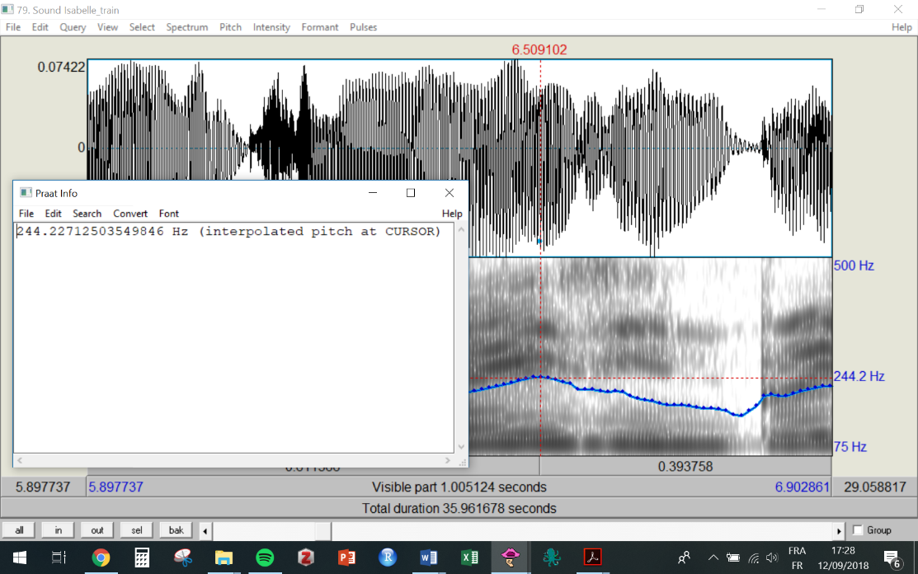

* L’analyse de la fréquence fondamentale se fait exclusivement sur les sons sonores. On n’a pas de fréquence fondamentale sans voisement.
* On trouve souvent les erreurs de détection de la F0, par exemple :
  + Praat détecte les valeurs de F0 pendant les sons sourds
  + Praat ne détecte pas de valeurs de F0 durant les sons sonores
  + On observe les grandes chutes physiquement impossibles
* Afin d’éviter ces problèmes, il faut tout d’abord régler les paramètres en fonction du locuteur. Cliquez sur *Pitch < Pitch settings* et réglez le minimum et le maximum.
* En général, la fréquence de la voix des hommes est entre 100-150 Hz, 200-300 Hz pour les femmes et 300-450 Hz pour les enfants. Mais il est conseiller de choisir un minimum et un maximum plus important que ces valeurs pour le paramétrage de la hauteur.

**L’accent tonique en anglais**

* Pour certains mots, l’accent tonique est contrastif en anglais. C’est-à-dire que la seule différence de prononciation entre deux mots est l’accentuation, par exemple le nom « impact » [ˈimpækt] vs. le nom « impact » [imˈpækt].
* Vous allez explorer les corrélats acoustiques de l’accent tonique en anglais (la hauteur et la durée) et vous allez voir s’ils sont les mêmes pour plusieurs positions syllabiques (première syllabe vs. deuxième syllabe).
* Ouvrez le fichier son *accent_tonique.wav* qui contient les productions de mots qui se distinguent par l’accent tonique. La locutrice a produit ces mots cibles dans la phrase porteuse   
  « *She said __ three times »* (elle a dit ___ trois fois) afin de les prononcer le plus naturellement possible[8].

1. Remplissez le tableau à la page suivante.

* Pour chaque mot, choisissez quelle syllabe est accentuée.
* Pour la durée : mesurez la durée de chaque voyelle (deux par mot, une qui est accentuée, une qui est non accentuée).
* Pour la hauteur moyenne : mesurez la hauteur moyenne de chaque voyelle. On mesure généralement la hauteur moyenne pour toute une voyelle au lieu de sélectionner une seule partie. Sélectionnez la voyelle entière sur l’oscillogramme ou le spectrogramme (l’oscillogramme devient rose). La hauteur moyenne est affichée à droite du spectrogramme comme ceci :

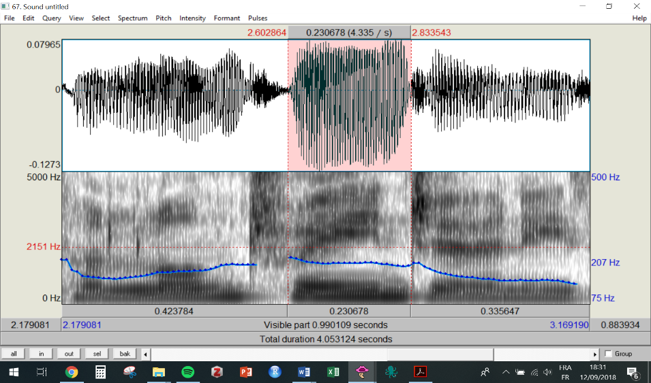

Hauteur moyenne de la sélection

**Les corrélats acoustiques de l’accent tonique en anglais :**

|  |  |  |  |
| --- | --- | --- | --- |
| **Mot** | **Syllabe accentuée**  **(1ère / 2ème)** | **Durée (ms)** | **Hauteur moyenne** |
| impact (nom) | ***1ère / 2ème*** | Voyelle 1 : ***_____ ms*** Voyelle 2 : ***_____ ms*** | Voyelle 1 : ***_____ Hz*** Voyelle 2 : ***_____ Hz*** |
| impact (verbe) | ***1ère / 2ème*** | Voyelle 1 : ***_____ ms*** Voyelle 2 : ***_____ ms*** | Voyelle 1 : ***_____ Hz*** Voyelle 2 : ***_____ Hz*** |
| rebel (nom) | ***1ère / 2ème*** | Voyelle 1 : ***_____ ms*** Voyelle 2 : ***_____ ms*** | Voyelle 1 : ***_____ Hz*** Voyelle 2 : ***_____ Hz*** |
| rebel (verbe) | ***1ère / 2ème*** | Voyelle 1 : ***_____ ms*** Voyelle 2 : ***_____ ms*** | Voyelle 1 : ***_____ Hz*** Voyelle 2 : ***_____ Hz*** |
| convict (nom) | ***1ère / 2ème*** | Voyelle 1 : ***_____ ms*** Voyelle 2 : ***_____ ms*** | Voyelle 1 : ***_____ Hz*** Voyelle 2 : ***_____ Hz*** |
| convict (verbe) | ***1ère / 2ème*** | Voyelle 1 : ***_____ ms*** Voyelle 2 : ***_____ ms*** | Voyelle 1 : ***_____ Hz*** Voyelle 2 : ***_____ Hz*** |
| trusty (adjectif) | ***1ère / 2ème*** | Voyelle 1 : ***_____ ms*** Voyelle 2 : ***_____ ms*** | Voyelle 1 : ***_____ Hz*** Voyelle 2 : ***_____ Hz*** |
| trustee (nom) | ***1ère / 2ème*** | Voyelle 1 : ***_____ ms*** Voyelle 2 : ***_____ ms*** | Voyelle 1 : ***_____ Hz*** Voyelle 2 : ***_____ Hz*** |

1. Regardez votre tableau rempli. Quelle est la différence entre une syllabe accentuée et une syllabe non accentuée selon la hauteur et la durée ?

***____________________________________________________________________________________________________________________________________________________________________________________________________________________________________________________________________________________________________________________________***

1. Selon vous, est-ce qu’il y a d’autres indices acoustiques de l’accent tonique que vous n’avez pas mesuré ?   
   ***____________________________________________________________________________________________________________________________________________________________________________________________________________________________________________________________________________________________________________________________***

# Cours 7 : Manipulations de la fréquence fondamentale

**Objectifs :** Manipuler la fréquence fondamentale avec Praat ; synthétiser l’accent tonique en anglais

On peut manipuler la fréquence fondamentale avec Praat ce qui peut donner les résultats assez drôles !

1. Ouvrez le fichier *a_manipuler.wav* et sélectionnez-le dans la liste des objets.

* Cliquez sur *« Manipulate* » puis « *To Manipulation »*. Une fenêtre de paramètres va apparaître. On peut se contenter de garder les défauts et cliquer sur ok.
* Regardez dans la liste d’objets. Vous allez trouver un nouveau fichier son. Cliquez sur *View & Edit*

1. Faites une capture d’écran de ce qu’on obtient et collez-la ci-dessous.

***Votre capture d’écran***

1. Les points verts représentent la F0 resynthétisée. Pour l’instant, il y en a beaucoup. Imaginons qu’on veut changer la F0 (ou la styliser). Pour faciliter la tâche, on va réduire la quantité de points verts. Cliquez sur *Pitch < Stylise pitch (2 st).* Faites une capture d’écran et la collez ci-dessous.

***Votre capture d’écran***

* On a désormais beaucoup moins de points verts. Si on clique sur un point, on peut le bouger et donc augmenter ou descendre sa hauteur. La courbe de F0 originale est affichée derrière ces points en gris.

1. Jouez avec les points. Vous pouvez par exemple monter tous les points pour donner une hauteur très aiguë à l’enregistrement ou donner tous les points la même fréquence pour donner une hauteur monotone. À vous de choisir ! Lorsque vous avez terminé, faites une capture d’écran et collez-la ci-dessous.

***Votre capture d’écran***

* Si on veut remettre la courbe de F0 en version non stylisée (avec plus de points verts), cliquez sur *Pitch < Interpolate quadratically (4 pts)*
* On peut ensuite créer un fichier son à partir de votre manipulation. Cliquez sur *file < publish resynthesis.* Un nouvel objet son va apparaitre dans la liste d’objets de Praat. On peut ensuite le sauvegarder.

**Manipuler l’accent tonique en anglais**

1. Ouvrez le fichier *accent_tonique.wav* de la semaine dernière. Extrayez le mot [ˈimpækt] « impact » (sélectionnez le mot sur l’oscillogramme/le spectrogramme, cliquez sur *fichier < extract selected sound (time from 0)*)
2. Vous allez essayer de modifier la hauteur de ce mot « impact (nom) » pour le transformer en « impact (verbe) ». Regardez les valeurs de hauteur que vous avez trouvé la semaine dernière dans votre tableau pour vous aider.
3. Sauvegardez votre manipulation.
4. Comparez le résultat avec la production originale de [imˈpækt]
5. Faites des captures d’écran de votre manipulation et de la production originale :

***Production originale***

***Votre manipulation***

1. Est-ce que votre manipulation est réussie ? Pourquoi oui / pas ?

***_____________________________________________________________________________________________________________________________________________________________________________________________________________________________________________***

# Cours 8 : Scripting – mon premier script

**BUT :** Comprendre l’utilité de la programmation dans Praat. Commencer à écrire un premier script.

Jusqu’à présent, pour chaque manipulation qu’on a effectuée dans Praat, on a tout fait à la main en cliquant sur les boutons. On pourrait se contenter de continuer comme ceci, mais imaginons qu’on a beaucoup de données acoustiques à traiter, ce qui est généralement le cas en phonétique. Imaginez qu’on veut connaître la F0 moyenne et les valeurs de F1-F3 pour toutes les voyelles dans une phrase produite par plusieurs locuteurs. Le traitement manuel de toutes ces données prendrait énormément de temps. Par conséquent, ce cours tend à initier à la programmation dans Praat. On va écrire les commandes dans un script qui vont dire à Praat ce qu’on veut qu’il fasse. Ces commandes remplacent entièrement toutes les manipulations qu’on fait à la main avec la souris. Praat effectue ces commandes très rapidement et par conséquent, on gagne beaucoup de temps. Un autre avantage de l’automatisation est le fait que la procédure est reproductible. On répète les mêmes manipulations sur plusieurs segments/fichiers, etc. On a tendance à oublier nos manipulations manuelles. Donc la programmation nous donne une trace des commandes qu’on a effectuées. On peut également réutiliser un script sur d’autres enregistrements plus tard.

1. Ouvrez le fichier *bise.wav* dans Praat.

**Ouvrer un fichier son et lui créer un TextGrid à partir d’un script**

* Créez un nouveau script. À partir de Praat Objects, cliquez sur *Praat < New Praat script*. Une nouvelle fenêtre va apparaitre.
* Afin d’écrire les commandes, il faut connaître le langage de programmation que Praat utilise. Heureusement, on n’est pas obligé de connaître toutes les commandes par cœur. Toutes les actions réalisées après l’ouverture de Praat sont enregistrées dans un historique. Cet historique permet d’obtenir facilement la syntaxe correspondante aux commandes exécutées manuellement. Pour coller cette historique dans votre script, cliquez sur *Edit < paste history*.
* Votre script a désormais au moins une ligne de commandes. Trouvez la commande qui ouvre un fichier son et collez-la ici :

***___________________________________________________________________________________________________________________________________________________________________________________________________***

* Vous avez peut-être obtenu plus que cette seule ligne de code… Il est conseillé de vider l’historique (*Edit < Clear history*) avant d’effectuer une action à mémoriser.
* Voici la commande qui ouvre le fichier son sur mon ordinateur :

Read from file: "D:\Teaching\2018-2019\Semestre 1\Phonétique M1\TD\bise.wav"



Une fonction

Un argument

Suivi par deux points

**Lancez un script**

* Lorsqu’on écrit un script, on les lance souvent pour vérifier que toutes les commandes fonctionnent.
* Pour lancer un script entier, cliquez sur *Run < Run*. Pour lancer quelques lignes, soulignez-les et cliquez sur *Run < Run selection*.

**La notion du chemin**

* Imaginez qu’on veut ouvrir plusieurs fichiers d’un dossier donné dans Praat.
* On pourrait répétez les lignes de commandes similaires comme ceci :
* Read from file: "D:\Teaching\2018-2019\Semestre 1\Phonétique M1\TD\bise.wav"

Read from file: "D:\Teaching\2018-2019\Semestre 1\Phonétique M1\TD\ VOT_hindi.wav"

…

* Au lieu d’écrire D:\Teaching\2018-2019\Semestre 1\Phonétique M1\TD\ chaque fois, on peut créer un chemin vers ce dossier dans notre script :

chemin$ = "D:\Teaching\2018-2019\Semestre 1\Phonétique M1\TD\"

**nom de variable :**

n’importe quel texte

suivi du symbole $ (Notez qu’on ne peut pas commencer ce texte par un majuscule !)

**chemin** de votre dossier de travail (copié/collé depuis l’explorateur de fichiers/ Oubliez pas d’ajouter le **slash** à la fin et les **guillemets** dans votre script.

* Modifiez votre script pour ajouter un chemin.

**Pourquoi le symbole $?**

* La variable X$ sera mémorisée comme du **texte** (chaîne de caractères ou *string* en anglais)
* La variable X sera mémorisée comme un **nombre**
* Dans le cas du chemin vers notre dossier, on veut que Praat se souvient du texte donc on utilise $

**Ouvrez le fichier son à partir du chemin**

chemin$ = "D:\Teaching\2018-2019\Semestre 1\Phonétique M1\TD\"

Read from file: chemin$ + "bise.wav"

* Puisque Praat se souvient de ce que ça veut dire chemin$, la deuxième commande ci-dessus fait exactement la même chose que Read from file: "D:\Teaching\2018-2019\Semestre 1\Phonétique M1\TD\bise.wav"
* On pourrait ensuite ouvrir d’autres fichiers de la même façon.
* Modifiez votre script pour ouvrir votre fichier son à partir du chemin.

**Garder une référence sur les objets**

* Pour l’instant notre script ouvre notre fichier son. Normalement lorsqu’on ouvre un fichier son avec Praat, ça veut dire qu’on souhaite faire quelque chose avec ce fichier son (lui créer un TextGrid, par exemple).
* On peut garder une référence sur notre fichier son au lieu d’écrire Read from file: chemin$ + "bise.wav" chaque fois.
* Le plus simple, c'est de garder une référence lors de la création de l’objet, par exemple :

son = Read from file: chemin$ + "bise.wav"

**nom de variable :**

combinaison de lettres,

chiffres et _, qui

commence par une lettre en minuscule

à droite de =

Référence sur l’objet, valeur numérique ou chaine de caractères

* Modifiez votre script pour garder une référence sur votre fichier son. Lancez votre script pour vérifier qu’il fonctionne.

**Insérer des commentaires dans un script**

* L’insertion des commentaires dans les scripts est très importante pour permettre à d’autres de réutiliser votre travail, mais aussi pour se souvenir de ce qu’on a fait.
* Il suffit de commencer une ligne par le symbole #
* Un bon script doit être commenté à deux niveaux : description du fonctionnement générale et des commandes étape par étape, par exemple :

# ouvrir mon fichier son et lui donner le nom son

son = Read from file: chemin$ + "bise.wav"

* En général, on écrit notre commentaire avant la commande en question.
* Ajoutez des commentaires dans votre script qui explique chaque commande.

**Créer un TextGrid pour un fichier son**

* On va créer un TextGrid avec une tire qui s’appelle « voyelle ».
* On ne connait pas la commande qui crée un TextGrid pour notre script donc on va utiliser le mémoire d’historique de Praat.
* Effacez l’historique dans votre script et créez un TextGrid manuellement à partir de Praat Objects. Collez l’historique dans votre script lorsque vous avez fini.
* Donnez la commande un nom de variable et commentez ce que vous avez fait.
* Créez un commentaire qui explique le fonctionnement de votre script. On met ce genre de commentaire au début du script, parfois entouré de dièses, comme ceci :

####################################  
# fonctionnement de mon script #  
####################################

* Sauvegardez votre script (*file < save as…*) avec l’extension .Praat et lancez-le une dernière fois pour vérifier qu’il fonctionne.

# Cours 9 : Scripting – à la recherche des formants

**BUT :** Obtenir les valeurs formantiques d’un intervalle donné à partir d’un script.

N’oubliez pas de commenter votre script étape par étape !

1. Téléchargez *voyelles_anglais.wav* & *voyelles_anglais.TextGrid* et mettez les deux dans un seul dossier.
2. Créez un nouveau script dans Praat. Créez un chemin vers votre dossier et écrivez des commandes pour ouvrir voyelles_anglais.wav & voyelles_anglais.TextGrid.
3. Imaginons qu’on s’intéresse à la production de la voyelle [uː]. On veut connaître les valeurs de F1 et F2 au milieu de cette voyelle. Trouvez le numéro d’intervalle de cette voyelle dans le TextGrid. Si vous sélectionnez l’intervalle, Praat va afficher le numéro de l’intervalle :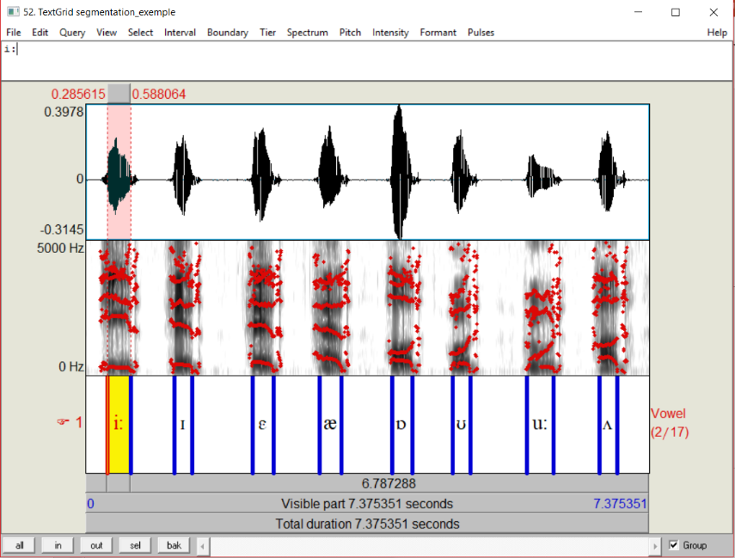
4. Si on souhaite obtenir la valeur des formants au milieu de la segmentation, il faut trouver le point temporel du milieu. Il faut donc ttrouver le point temporel du début et de la fin de la segmentation.

* Videz l’historique. Sélectionnez votre le TextGrid (dans Praat objects). Cliquez sur *Query < query interval tier < get start time of interval…* Changez le numéro de l’intervalle pour celle du [uː] et puis ok.
* Collez l’historique.
* Faites la même chose pour trouver la fin de l’intervalle et donnez un nom aux commandes dans le script (ex. « debut » et « fin »)
* Pour calculer le point du milieu, on fait ce calcul : (début + fin) / 2. Créez une commande qui trouve le milieu et donner un nom (ex. « milieu ») à la commande.
* Praat peut afficher les valeurs qu’il trouve dans une fenêtre. Pour faire ceci, on utilise la commande writeInfoLine: suivi par du texte entre guillemets ou par le nom qu’on a attribué à quelque chose. Utilisez la commande writeInfoLine: pour afficher le point temporel du milieu.

1. On va trouver les valeurs formantiques au milieu de la voyelle

* Videz l’historique
* Allez dans Praat Objects et sélectionnez le son.
* Cliquer sur *Analyse spectrum < to formant burg*
* Changez la valeur maximale (*Maximum formant*) pour une voix d’homme (5000 Hz), cliquez sur OK.
* Collez l’historique.
* Donnez un nom à la commande qui trouve les formants (ex. « formants »)
* Vous allez obtenir un nouvel objet formant.
* Videz l’historique.
* Sélectionnez l’objet formant dans Praat Objects et cliquez sur *query < get value at time < ok* (gardez les défauts)
* Collez l’historique
* On peut faire la même chose pour tous les formants. Videz l’historique et trouvez la valeur de F2. Collez l’historique.
* Vous allez obtenir les commandes comme celles-ci :

Get value at time: 1, 0.5, "hertz", "Linear"

Get value at time: 2, 0.5, "hertz", "Linear"

* 0.5 correspond au point temporel par défaut. Nous voulons trouver les formants au milieu de la voyelle. On peut remplacer 0.5 avec le nom qu’on a attribué au milieu de la voyelle.
* Utilisez la commande appendInfoLine pour afficher les valeurs des formants
* Astuce : donnez un nom aux commandes pour f1-f2 tout d’abord
* Enlever les objets de Praat Objects avec la commande dans votre script removeObject:
* Commentez votre script, sauvegardez-le et collez-le ci-dessous.

***Votre script :***

# Cours 10 : Scripting – personnaliser un script

**BUT :** Modifier un script pour vos propres données.

* Téléchargez les fichiers *voyelles_anglais.wav* & *voyelles_anglais.TextGrid*, *addformants.Praat*. Mettez les trois fichiers dans un seul dossier.
* On va modifier un script. Pour l’instant, ce script trouve la durée de chaque intervalle étiqueté dans un TextGrid et crée un tableau qui affiche les durées trouvées. On va ajouter les valeurs formantiques au milieu de chaque intervalle étiqueté. Comme d’habitude, commentez le fonctionnement du script étape par étape. Vous pouvez modifier les commentaires qui se trouvent déjà dans le script.

1. Modifiez le chemin.
2. Modifiez le nom des fichiers.
3. Ajoutez les colonnes dans le tableau pour avoir six colonnes (participant, voyelle, duree, f1, f2, f3)
4. Vos valeurs de durée sont affichées en secondes. Ajoutez une commande dans votre script qui trouve la durée en millisecondes et lui donner un nom. Pour faire ceci, vous pouvez multiplier la valeur de la durée par 1000 (* 1000 dans votre script). Puis, pour ajouter ces valeurs dans votre tableau, modifiez le nom de la variable (en gras) dans cette ligne : Set numeric value: current_row, "duree", **duree**
5. Ajoutez des commandes qui trouvent les valeurs de f1-f3 **au milieu** de chaque voyelle. N’oubliez pas de changer les paramètres pour la valeur maximale en Hz selon le type de voix (homme/femme/enfant). Pour rendre la tâche plus facile, un commentaire dans le script vous montrez où il faut ajouter les commandes.
6. Ajoutez les valeurs de f1, f2, et f3 dans le tableau.
7. Enlevez tous les objets sauf le tableau à la fin du script.
8. Ajoutez un commentaire au début qui explique le fonctionnement de votre script.
9. Enregistrez votre script et collez-le ci-dessous :

***Votre script :***

# Devoir 3 : Scripting – créer un trapèze vocalique avec vos données acoustiques

**Objectif :**  Obtenir les valeurs formantiques des voyelles orales produites dans l'enregistrement du devoir 2 à partir d'un script ; créer le trapèze vocalique correspondant.

1. Ouvrez votre fichier son et le TextGrid associé pour le *Renard et le Corbeau*.
2. Créez une nouvelle tire qui s’appelle « voyelles orales ». Segmentez toutes les voyelles orales sur cette tire. Vous pouvez réutiliser la segmentation que vous avez faite auparavant, mais il faut que toutes les voyelles orales soient segmentées et étiquetées sur cette nouvelle tire.
3. Ouvrez le script *formants.Praat*.
4. Lisez attentivement le script et modifiez-le pour vos données.
5. Sauvegardez le script, modifiez sous votre prénom et nom et lancez le script.
6. Ouvrez le tableau de données (qui se sauvegarde automatiquement dans votre dossier de chemin) dans Excel.
7. Comparez les données formantiques avec d’autres données des valeurs formantiques des voyelles françaises. Si vous trouvez les valeurs anormales, regardez le spectrogramme et vérifiez que Praat ne s’est pas trompé dans sa détection des formants. Dans ce cas-là, trouvez les valeurs formantiques vous-même et modifiez votre tableau. Mettez vos nouvelles valeurs dans une nouvelle ligne dans le classeur Excel.
8. Pour chaque voyelle, trouvez la valeur moyenne pour F1 et F2.
9. Sauvegardez votre nouveau tableau sous un nouveau nom.
10. Créez un trapèze vocalique de ces valeurs moyennes.
11. Créez un document et collez-y votre trapèze vocalique.

# Cours 11 : Scripting – les boucles

**BUT :** Comprendre l’utilité et la mise en place des boucles dans les scripts Praat.

Parfois on veut que Praat effectue la même action sur plusieurs objets, par exemple lorsqu’on a plusieurs fichiers sons à traiter. Au lieu de modifier un script pour chaque fichier son, on peut utiliser le même script qui tourne les commandes en *boucle* pour tous les fichiers sons stockés dans un dossier.

**Les boucles - un exemple de la vraie vie**

Imaginez que c’est votre anniversaire et on vous a offert des cadeaux.

pour tous les cadeaux (du premier cadeau (1) jusqu’au dernier (quantité totale de cadeaux) vous

prenez le cadeau et analysez son poids

emballez l’emballage

donnez l’air d’être content

dites merci

fin

Les *boucles* dans Praat marchent de cette façon. Notez que ce processus a trois parties :

1. La variable qui représente la chose sur laquelle on effectue une action (ici le cadeau).
2. Le début (chiffre)
3. La fin (la quantité de cadeaux)

**for & endfor**

Les variables (2. et 3. de la liste précédente) qui déterminent le premier et le dernier chiffre seront des variables numériques (donc sans $), soit un chiffre que vous tapez manuellement, soit le résultat d’une commande déjà effectuée où Praat vous sort un chiffre. Notez que la série incrémente toujours par un, par exemples une boucle de 1 à 9 va traiter les objets 1, 2, 3, 4, 5, 6, 7, 8, 9 de la liste.

On utilise les commandes et pour délimiter le début et la fin d’une boucle comme ceci :

for variable from <chiffre1> to <chiffre2>

<effectuer ces commandes>

endfor

Notez que les commandes à effectuer dans la boucle sont dans une liste précédée par une tabulation. L’utilisation de la tabulation facilite la lecture du script et est fortement recommandée.

***chargeur.Praat***

1. Collez deux fichiers sons dans un nouveau dossier stocké sur votre ordinateur.
2. Ouvrez le script *chargeur.Praat*
3. Changez le chemin pour aller vers ce nouveau dossier
4. Lancez le script. Qu’est-ce qui se passe dans Praat Objects ?

***____________________________________________________________________________________________________________________________________________________________________________________________________________***

1. Commentez le script pour expliquer le but de chaque commande.
2. Modifiez la boucle en ajoutant une commande qui crée un textgrid avec une tire de type intervalle qui s’appelle « phone ».
3. Ajoutez une commande qui sauvegarde le TextGrid dans votre dossier de départ sous le même nom que le fichier son correspondant (avec l’extension .TextGrid). Astuce : la commande commence avec Save text file :

**Editor**

On peut mettre des pauses dans un script et demander à l’utilisateur de faire une manipulation avant de continuer. Le script en dessous ouvre un fichier son, lui crée un textgrid et demande à l’utilisateur de segmenter le fichier son en phones. Une fois terminé, l’utilisateur clique sur continue dans une boîte et Praat continue à lire le reste du script.

son = Read from file: chemin$ + "bise.wav"

textgrid = To TextGrid: "phones", ""

selectObject: son, textgrid

View & Edit

editor: textgrid

pauseScript: "Segmentez ce fichier en phones. Cliquez sur continue lorsque vous avez fini."

Save TextGrid as text file: chemin$ + "bise.TextGrid"

Close

endeditor

1. Ajoutez des commandes dans votre boucle pour demander à l’utilisateur de segmenter toutes les voyelles. Le script devrait sauvegarder le textgrid lorsque l’utilisateur clique sur continue. Faites attention aux tabulations ! Il en faut pour la boucle et pour l’editor.
2. Enregistrez votre script et collez-le ci-dessous.

***Votre script :***

**Conditions**

* Parfois on veut que Praat effectue une action selon l’input ou le résultat d’un calcul. Par exemple, on pourrait écrire un script qui traite tous les intervalles d’un textgrid *seulement si* les intervalles ont une étiquette, *sinon* il les ignore. Pour faire ceci, on peut utiliser la commande if
* Par exemple (pseudo-code) :

*if <test>*

*liste de commandes à effectuer si le test donne une réponse positive*

*endif*

1. A votre avis, qu’est-ce qui va se passer lorsqu’on lance ce script ?

*if 7 > 9*

*writeInfoLine : « Bonjour ! »*

*endif*

***_____________________________________________________________________________________________________________________________________________________________________________________________________________________________________________***

1. Et maintenant ?

*if 7 < 9*

*writeInfoLine : « Bonjour ! »*

*endif*

***_____________________________________________________________________________________________________________________________________________________________________________________________________________________________________________***

Le script ci-dessous utilise for et if ensemble pour trouver le milieu de chaque intervalle qui contient une étiquette sur la première tire d’un textgrid :

selectObject: textgrid

# On cherche combien d'intervalles on a dans la première tire

numberOfIntervals = Get number of intervals: 1

for intervalle to numberOfIntervals

selectObject: textgrid

etiquette$ = Get label of interval: 1, intervalle

# si l'intervalle a une étiquette, on trouve le milieu

if etiquette$ <> ""

debut = Get start time of interval: 1, intervalle

fin = Get end time of interval: 1, intervalle

# on trouve le milieu

milieu = (debut + fin)/2

endif

endfor

1. Ajoutez les commandes similaires à votre script. Ajoutez des commandes qui trouve la durée de l’intervalle.
2. Imaginez que vous avez beaucoup de fichiers sons à traiter et vous n’êtes pas sûr d’avoir segmenté tous les fichiers. Utilisez if et else et la commande fileReadable pour vérifier qu’un textgrid existe pour chaque fichier son. S’il n’y en a pas, ajoutez des commandes pour en créer un avec une tire et demander à l’utilisateur de segmenter les voyelles.

Collez votre script ci-dessous :

***Votre script :***

Imaginez que vous voulez trouver les valeurs formantiques de plusieurs fichiers sons des participants masculins et féminins. Comme vous le savez, la valeur maximale selon le type de voix est à modifier (5500 Hz pour les femmes, 5000 Hz pour les hommes). On peut extraire une partie de chaque fichier son, l’écouter et puis sélectionner le sexe du locuteur avant de créer l’objet formants.

# créer une liste de tous les fichiers sons dans le dossier

liste_fichiers_sons = Create Strings as file list: "liste_fichiers_sons", chemin$ + "*.wav"

# trouver le nombre de fichier sons dans le dossier.

nombre_fichiers = Get number of strings

for nombrefichier from 1 to nombre_fichiers

# lire le fichier son

selectObject: liste_fichiers_sons

nomdufichierson$ = Get string: nombrefichier

son = Read from file: chemin$ + nomdufichierson$

selectObject: son

extract = Extract part: 0, 2, "rectangular", 1, "no"

selectObject: extract

Play

removeObject: extract

selectObject: son

# Une boite apparait pour demander à l'utilisateur le sexe du locuteur

beginPause: "Selectionnez le sexe du locuteur"

comment: "Selectionnez le sexe du locuteur."

clicked = endPause: "homme", "femme", 1

if clicked = 1

speaker_sex$ = "homme"

elsif clicked = 2

speaker_sex$ = "femme"

endif

# créer un objet formants pour ce fichier son

selectObject: son

if speaker_sex$ = "femme"

formants = To Formant (burg): 0.0, 5, 5500, 0.025, 50

else

formants = To Formant (burg): 0.0, 5, 5000, 0.025, 50

endif

endfor

Ajoutez des commandes similaires à votre script. Votre script final devrait ouvrir tous les fichiers son dans un seul dossier. Il extrait une partie du fichier son et l’utilisateur l’écoute et donne le sexe du locuteur. Praat enlève ensuite cet extrait. À partir des informations relatives au sexe du locuteur, Praat crée un objet formants pour le fichier son. Ensuite, Praat vérifie qu’un textgrid existe pour chaque fichier son. S’il n’existe pas, Praat en crée un avec une tire « voyelle » et demande à l’utilisateur de segmenter toutes les voyelles. Le textgrid est sauvegardé dans le dossier de départ. Si un textgrid existe, Praat l’ouvre. Pour tous les intervalles avec une étiquette sur la première tire, Praat trouve sa durée et le point de son milieu. On sélectionne l’objet formants et Praat trouve les valeurs de F1, F2 et F3 au milieu de l’intervalle. On enlève les objets de Praat Objects sauf le tableau et on y insère les valeurs. Praat sauvegarde le tableau dans notre dossier de départ.

***Votre script :***

# Annexes : Praat plante – quoi faire !

1. Regardez le message d’erreur qui s’affiche. Praat va vous dire où se trouve le problème, comme ceci :

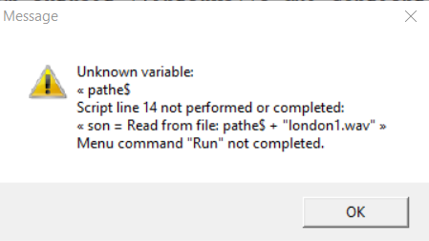

Vous pouvez **trouver la ligne** en question facilement en cliquant sur « search » < « go to line » dans votre script et vous tapez le numéro de la ligne.

Dans cet exemple, le problème est dû à la faute de frappe du mot « path ».

1. Vérifiez qu’il n’y a pas de **faute de frappe** et que vous avez bien écrit la commande (n’oubliez pas qu’une toute petite faute comme le manque d’une majuscule change tout ! Par exemple, « Read from file: » est la bonne commande et « read from file : » va vous donner une erreur.
2. Vérifiez que vous avez la **version la plus récente** de Praat. Dans Praat Objects cliquez sur « help » (en haut à droite) < « about Praat ».
3. Recherchez votre problème dans le **manuel de Praat** (en anglais). Help < Search Praat Manuel…



# Annexes : Liens utiles

Pour n’importe quelle question sur Praat, consultez le manuel. Vous pouvez y avoir accès à partir du logiciel (*help < Search manual)* et tapez ce que vous cherchez (ex. « formants »). Sinon vous pouvez faire une recherche « Praat manual » dans Google.

**Pour une bonne introduction sur la phonétique acoustique en français**

<https://hal.archives-ouvertes.fr/hal-00250272/document>

**Manuels et guides en français**

<http://llacan.vjf.cnrs.fr/fichiers/manuels/Praat/PRAAT%20TutorialFR.pdf>

**Manuels et guides en anglais**

[http://www.fon.hum.uva.nl/Praat/manualsByOthers.html](http://www.fon.hum.uva.nl/praat/manualsByOthers.html)

[http://wstyler.ucsd.edu/Praat//](http://wstyler.ucsd.edu/praat/)

**Scripts (la plupart en anglais)**

<https://sites.google.com/site/praatscripts/>

<https://lennes.github.io/spect/>

<https://cedricgendrot.wordpress.com/scripts-praat/>

<http://phonetics.linguistics.ucla.edu/facilities/acoustic/praat.html>

<https://www.ub.edu/phoneticslaboratory/praat-scripts.html>

1. Voisement : la vibration des plis vocaux
2. Les consonnes sonantes : une consonne continue dont l’articulation ne fait pas intervenir d’obstruction dans le conduit vocal ce qui interromprait l’écoulement d’air ou génèrerait de la friction.
3. En général on cherche les formants au milieu des voyelles monophtongues afin d’éviter l’influence des segments voisins (**la coarticulation**) sur les valeurs formantiques d’un son en question.
4. Praat se trompe souvent pour les voyelles nasales. Le couplage acoustique de la cavité buccale et nasale donne lieu à un formant supplémentaire, nommé le formant nasal (vers 500 Hz – 700 Hz) ainsi qu'à des "antiformants", autrement dit des zones où l'on observe une forte chute de l'intensité des harmoniques.
5. Figure : Cornaz, S., Chovelon, C. & Jauneau-Cury, N. (2014). La vocalise et la comptine au service de la didactique des langues. Utiliser et concevoir des comptines pour la correction phonétique, et les exploiter en enseignement-apprentissage de la phonétique. E-crini.
6. Tubach, J.-P. (1989). *La parole et son traitement automatique*, Calliope. Masson, Paris.
7. *Glides* en anglais, également connus comme semi-voyelles / semi-consonnes
8. On demande souvent aux locuteurs de produire les mots cibles dans une phrase porteuse dans les études phonétiques. Les locuteurs ont tendance à changer leur prononciation lorsqu’ils produisent les mots en isolation.